**День 1.**

**Инструктаж по технике безопасности**.

*Нормативные документы:*

1. *Приказ МЗ России № 380 от 25. 12. 1997 г.» О состоянии и мерах по совершенствованию лабораторного обеспечения диагностики и лечения пациентов в учреждениях здравоохранения Российской Федерации».*
2. *Приказ МЗ России № 45 от 07. 02.2000 г. «О системе мер по повышению качества клинических лабораторных исследований в учреждениях Российской Федерации».*
3. *Приказ МЗ России № 220от 26.05. 2013 г. «Об утверждении отраслевого стандарта: Правила проведения внутрилабораторного контроля качества количественных методов клинических лабораторных исследований с использованием контрольных материалов».*

К работе лаборанта КДЛ допускаются лица в возрасте не моложе 18 лет, имеющие законченное среднее медицинское образование. Лаборант КДЛ должен проходить обязательный медицинский осмотр для работы не реже раза в 12 мес.

Требования безопасности перед началом работы:

1. Перед началом работы персонал лаборатории должен надеть санитарно—гигиеническую одежду, приготовить средства индивидуальной защиты.
2. Персонал лаборатории обязан подготовить свое рабочее место к безопасной работе, привести его в надлежащее санитарное состояние, при необходимости подвергнуть влажной уборке.
3. Перед началом работы персонал должен проверить исправность работы электрооборудования, местного освещения, вытяжного шкафа, средств малой механизации, других приспособлений, посуды, вспомогательных материалов и иных предметов оснащения рабочего места, уточнить наличие и достаточность реактивов.

Требования безопасности во время работы:

1. Персонал лаборатории во время работы не должен допускать спешки.
2. С целью предупреждения инфицирования медицинскому персоналу лаборатории следует избегать контакта кожи и слизистых оболочек с кровью и другими биологическими материалами.
3. Работать с исследуемым материалом необходимо в резиновых перчатках, избегая уколов и порезов.
4. Запрещается употреблять пищу в КДЛ, курить.

**Перечень рабочих журналов КДЛ:**

1. ЖУРНАЛ учёта биохимических показателей;
2. ЖУРНАЛ регистрации поступления биологического материала на лабораторные исследования;
3. ЖУРНАЛ учёта анализов мочи;
4. ЖУРНАЛ учёта анализов экспресс-лаборатории;
5. ЖУРНАЛ учёта гематологических анализов;
6. ЖУРНАЛ учёта анализов на иммунохимические методы исследования;
7. ЖУРНАЛ регистрации и контроля работы бактерицидной установки;
8. ЖУРНАЛ агрегации тромбоцитов;
9. ЖУРНАЛ учёта анализов на гемостаз;
10. ЖУРНАЛ регистрации температурного режима холодильника.

Состав аптечки для оказания первичной медицинской помощи при возникновении аварийной ситуации:

1. 70% этиловый спирт (спиртовые салфетки);

2. 5% спиртовой раствор йода;

3. Рабочий дезинфицирующий раствор (разрешенный для применения на рабочем столе);

4. Стерильные марлевые салфетки и ватные шарики (по 5 шт.);

5. Лейкопластырь бактерицидный;

6. Напальчники (5 шт.).

Хранить аптечку следует в месте, доступном для персонала отделения.

**День 2.**

**Санитарно- эпидемический режим в КДЛ.**

**Нормативные документы, регламентирующие санитарно-противоэпидемический режим в КДЛ:**

1. *СанПиН 2.1.7.2790-10 «Санитарно-эпидемиологические требования к обращению с медицинскими отходами»;*
2. *СанПиН 2.1.3.2630-10 «Санитарно –эпидемиологические требования к организациям, осуществляющим медицинскую деятельность».*

**Комплекс противоэпидемических мероприятий при возникновении аварийной ситуации:**

1. Разлитую биологическую жидкость с пола или поверхностей с особой осторожностью собрать ветошью, ветошь сбросить в контейнер «Отходы класса Б». Все загрязненные или подозрительные на загрязнение биологическими жидкостями поверхности тщательно промыть дезинфицирующим раствором дважды (от периферии к центру). Разбитую стеклянную посуду собрать и погрузить в одноразовый непрокалываемый контейнер «Отходы класса Б» для сбора и утилизации колющих и режущих медицинских изделий (МИ).

В помещении, где произошла авария:

* Провести заключительную дезинфекцию с последующей внеплановой генеральной уборкой;
* Сделать соответствующую запись в «Журнале учета аварийных ситуаций», отметив дату, время, место и характер аварии, ФИО лиц, находившихся непосредственно в зоне ее воздействия, а также проведенные мероприятия.

**Алгоритм мероприятий по предотвращению заражения инфекционными заболеваниями при возникновении аварийной ситуации (травм) во время выполнения медицинских манипуляций:**

1. **В случае порезов и уколов:**

* Немедленно снять перчатки;
* Вымыть руки с мылом под проточной водой;
* Обработать руки 70% спиртом;
* Смазать ранку 5% спиртовым раствором йода;
* Заклеить ранку антибактериальным пластырем или наложить повязку и надеть напальчник.

1. **При попадании биологических жидкостей на кожные покровы:**

* Кожные покровы обработать 70% спиртом;
* Обмыть водой с мылом;
* Повторно обработать 70% спиртом.

1. **При попадании биологических жидкостей пациента на слизистую глаз, носа и рта:**

* Ротовую полость промыть большим количеством воды и прополоскать 70% раствором этилового спирта;
* Слизистую оболочку носа и глаза обильно промывают водой (не тереть!).

1. **При попадании биологических жидкостей на халат спецодежду аккуратно снять (свернув загрязненной стороной внутрь):**

* Одноразовую спецодежду поместить в контейнер для сбора отходов класса Б;
* Многоразовую спецодежду поместить в плотный одноразовый полиэтиленовый мешок и сдать в стирку;
* Кожу под загрязненной одеждой обработать, как указано в п. 2);
* Обувь многократно тщательно протереть дезраствором, протирочную ветошь сбросить в отходы класса Б.

Все действия (сбор, погружение, отжимание спецодежды, протирание обуви) проводить в перчатках.

**Санитарная обработка помещений КДЛ:**

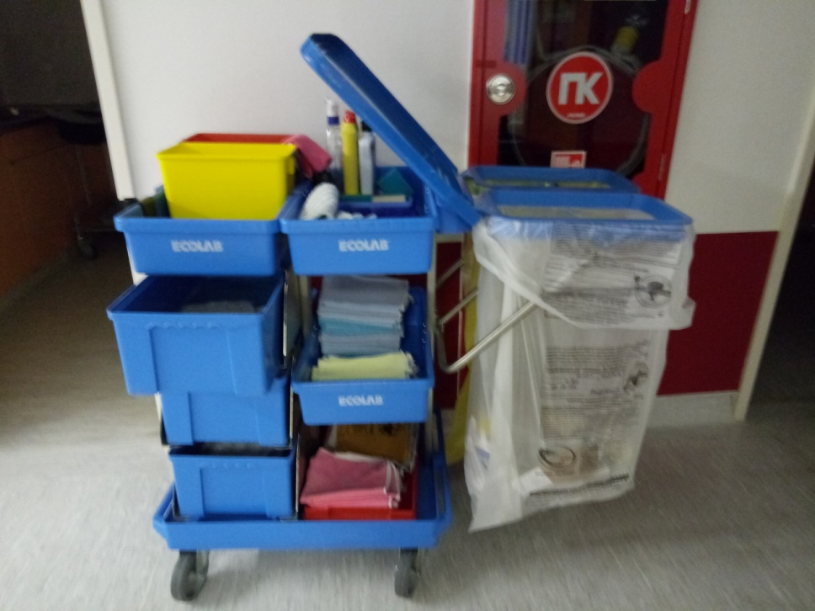

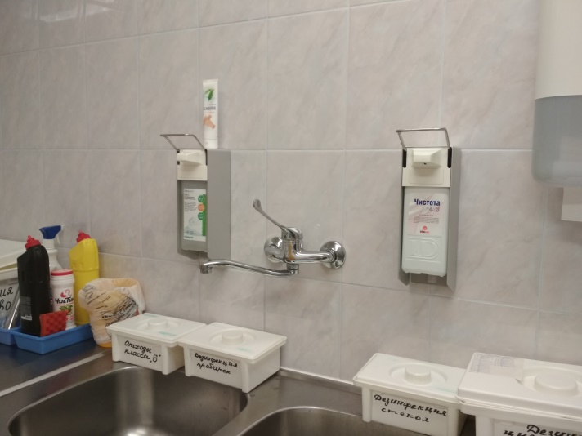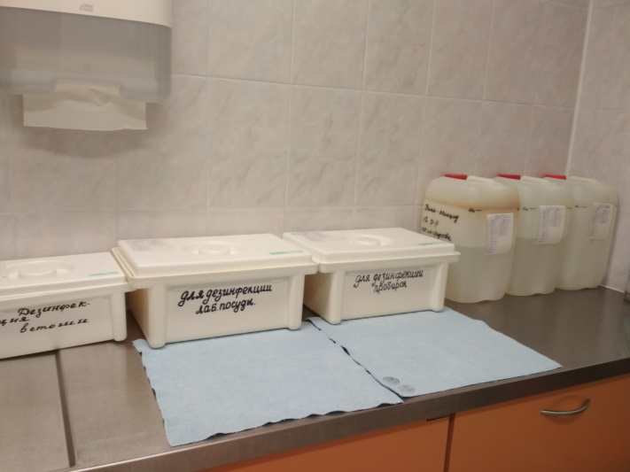

**Дезинфицирующие средства: Моющие растворы щелочные:**

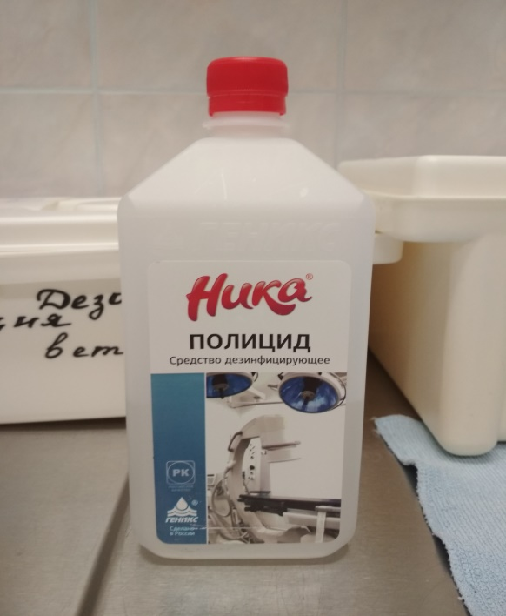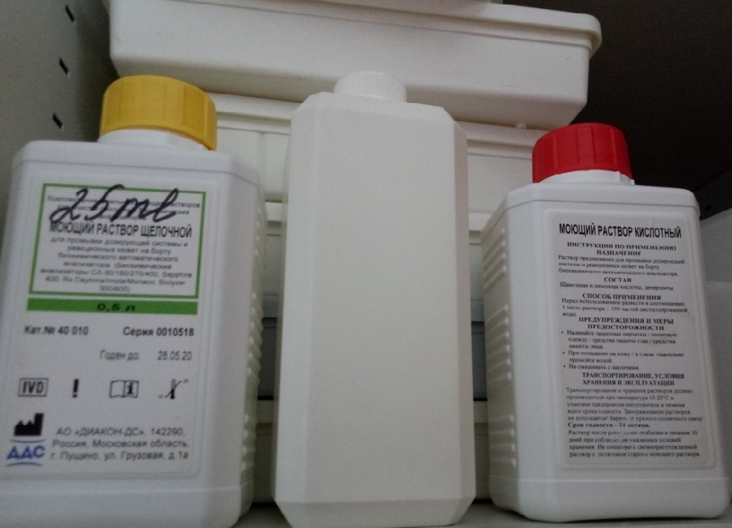

**Правила обработки рук персонала КДЛ:**

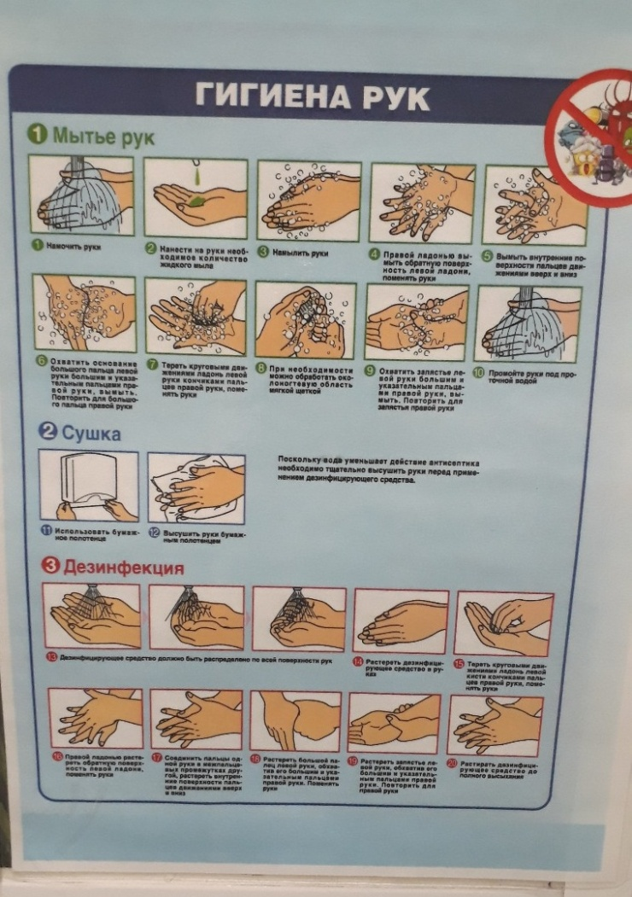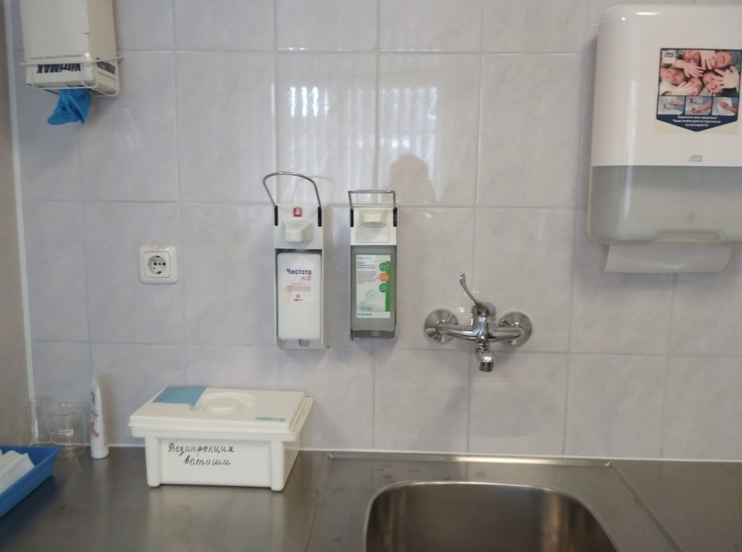

**День 3.**

**Подготовка материала к биохимическому исследованию.**

1. Прием биологического материала в диспетчерской
2. Регистрация биологического материала

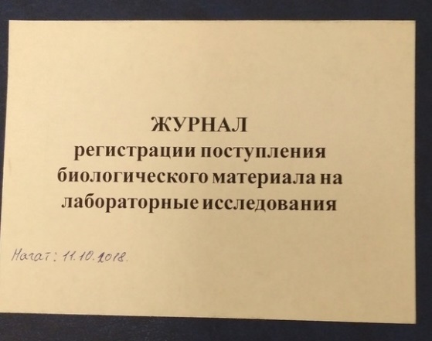

1. Распечатка и наклеивание штрих-кодов на пробирки с биологическим материалом
2. Регистрация биологического материала в журнал в «Биохимическом отделе»

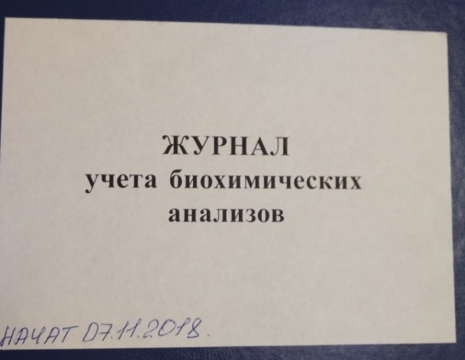

1. Организация рабочего места

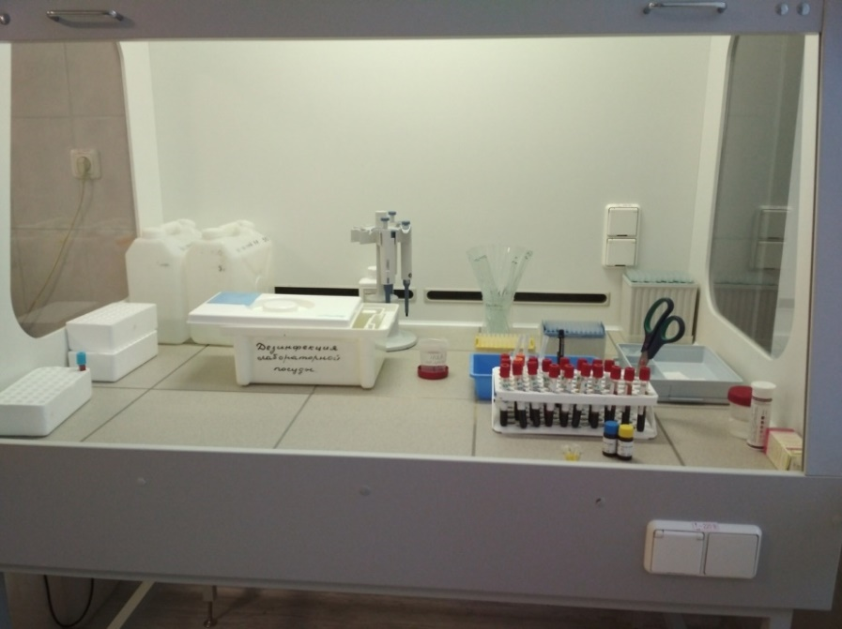

1. Запуск «Автоматического биохимического анализатора СА-400 FURUNO»

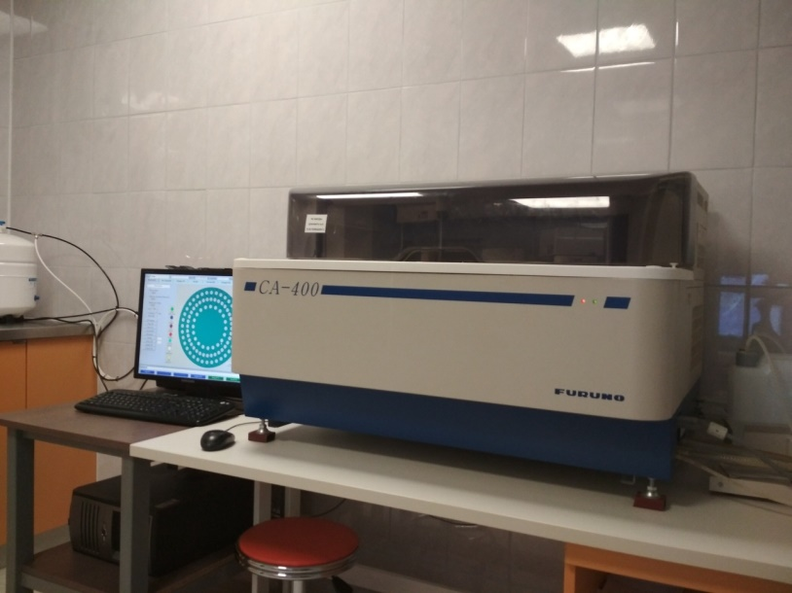

1. Получение биохимических результатов исследования биологического материала  
   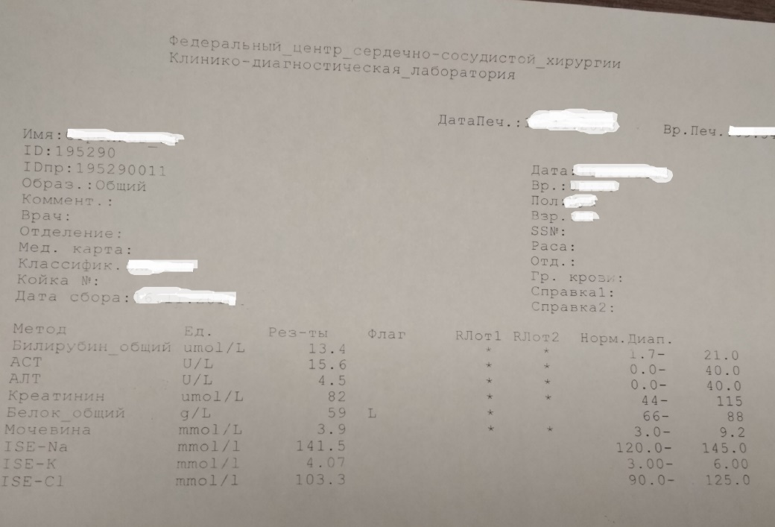
2. Регистрация полученных результатов в «ЖУРНАЛ учёта биохимических анализов»
3. Подтверждение биохимических результатов анализов врачом КДЛ и регистрация в системе ЛИС Cordis
4. Разложение подтвержденных биохимических результатов в раскладку по отделениям

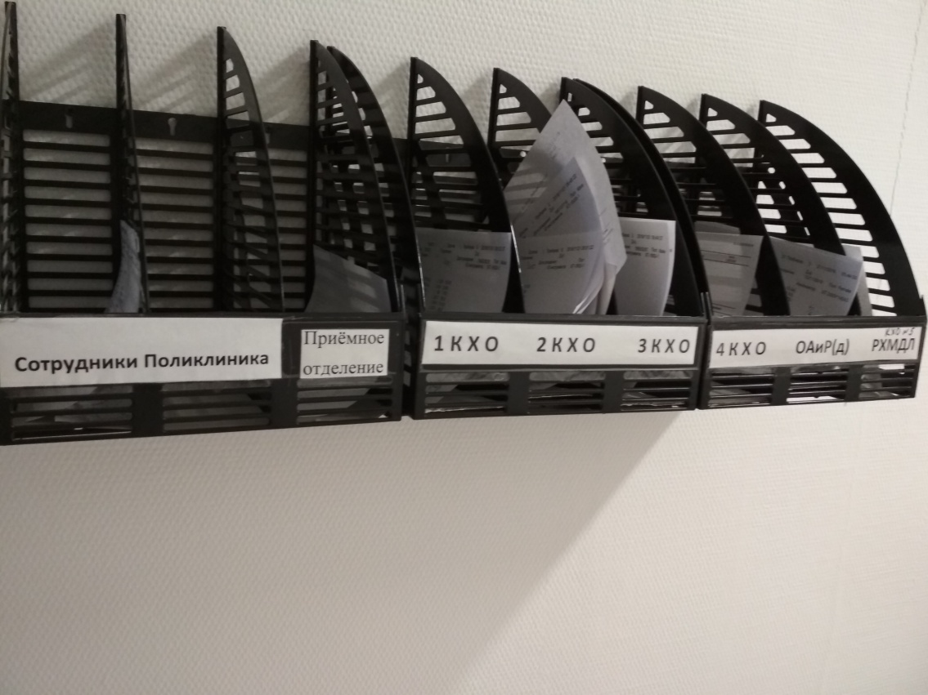

**День 4.**

**Ознакомление с основными методами определения биохимических и коагулологических показателей.**

**Коагулограмма** – комплексный анализ показателей свертываемости крови. Исследования венозной крови методом коагулометрии помогают оценивать состояние и эффективность функционирования различных звеньев таких систем крови, как свертывающая, противосвертывающая и фибринолитическая.

Показатели коагулограммы, или гемостазиограммы изучаются для оценки возможного риска гипер- и гипокоагуляции, соответственно, повышенной и пониженной способности крови к свертыванию, вероятности возникновения тромбов или кровотечения.

**Анализ крови на коагулограмму назначают**:

Вне зависимости от наличия каких-либо симптомов и признаков патологий коагуляции крови назначают анализ на гемостаз при подготовке к оперативному вмешательству и в течение гестационного периода. Таким образом оценивают вероятность жизнеугрожающих рисков кровотечения и тромбообразования в процессе операции или родоразрешения (естественным способом или при кесаревом сечении).

**Показания к данному анализу:**

* травмы, сопровождающиеся внутренним и/или внешним кровотечением;
* наличие склонности к тромбообразованию, тромбозы, варикозы кровеносных сосудов, склонность к тромбоэмболии;
* инфаркт, инсульт в анамнезе, предынфарктные состояния, ишемия, аритмия;
* патологии кровеносной системы;
* нарушения функций печени;
* контроль состояния при терапии антикоагулянтами;
* геморрагические патологии, хронические анемии, частые носовые кровотечения, обильные менструации, включения крови в выделениях (моче, кале), внезапная потеря зрения и т. п.;
* длительная терапия препаратами-анаболиками, глюкокортикостероидами, прием оральных контрацептивов;
* плановый медицинский осмотр.

Свертываемость крови обеспечивается двумя механизмами: внешним и внутренним. При тканевых травмах и нарушениях стенок сосудов высвобождается тканевый тромбопластин (фактор III), запускающий внешний процесс свертывания крови.

**Показатели и нормы гемостаза**

|  |  |  |
| --- | --- | --- |
| Название показателя | Принятое обозначение | Нормы, единицы измерения |
| Протромбиновое время | ПТВ | 12-20 с |
| МНО | INR | 0,9-1,1 |
| Протромбиновый индекс | ПТИ | 80-100% |
| Активированное частичное тромбопластиновое время | АЧТВ | 27-35 с |
| Тромбиновое время | ТВ | 14-21 с |
| Активированное время рекальцификации | АВР | 60-120 с |
| Антитромбин III | АТIII | 76-126 % |
| D-димер |  | 250-500 нг/мл |
| Растворимые фибрин-мономерные комплексы | РФМК | 0,36-0,48 ед |
| Фибриноген |  | 2,0-4,0 гр |

**Сосудисто-тромбоцитарный гемостаз**

В сосудисто-тромбоцитарном механизме свертывания крови участвуют сосуды, ткань, окружающая сосуды и форменные элементы крови (главная роль принадлежит тромбоцитам).

Тромбоциты образуются в костном мозге из мегакариоцитов. Продолжительность их жизни около 9 суток. В условиях нормы эндотелий эффективно предупреждает процессы адгезии, агрегации тромбоцитов, а также реакций коагуляции. Основной функцией тромбомодулина является инактивация тромбина и превращение (модификация) его в мощный активатор антикоагулянтной системы - протеин С. За счет этого происходит значимое снижение скорости коагуляционных реакций.

Эндотелий участвует в фибринолизе за счёт синтеза и выделения в кровоток тканевого плазминогенового активатора, который активирует плазминовую систему.

При повреждении мелкие сосуды спазмируются. Этот спазм обусловлен сокращением гладкомышечных клеток, он возникает рефлекторно и продлевается серотонином. Повреждение сосудов сопровождается быстрой активацией тромбоцитов. Эта активация обусловлена появлением высоких концентраций АДФ (из поврежденных эритроцитов и сосудов), а также появлением коллагеновых и фибриллярных структур из субэндотелия. Контакт крови с коллагеном немедленно ведёт к адгезии тромбоцитов, реализуемой с участием рецепторов GP-Ia, GP-Ib и фактора Виллебранда.

Под влиянием АДФ тромбоциты склеиваются между собой, образуя агрегаты, которые являются основой тромбоцитарной пробки. Усилению агрегации способствует тромбин, всегда появляющийся в результате свертывания крови в месте повреждения. Агглютинация и агрегация сопровождается изменением формы тромбоцитов и появлению рецепторов на мембране тромбоцитов к фибриногену , благодаря чему, в присутствии ионов Са++, последний связывает между собой активированные тромбоциты. Такая связь между активированными тромбоцитами не прочна. Именно поэтому такую агрегацию называют обратимой.

В норме кровотечение из мелких сосудов прекращается не более чем через 5 минут.

**Коагуляционный гемостаз**

При повреждении крупных кровеносных сосудов тромбоцитарная пробка не способна остановить кровотечение. Только коагуляционный гемостаз способен остановить кровотечение из крупного сосуда.

В коагуляционных реакциях принимают участие специальные белки, фосфолипиды (из тромбоцитарной мембраны), ионы кальция. Большинство белков, участвующих в коагуляции, являются проферментами (обозначаются римскими цифрами). Их активация осуществляется за счет протеолиза (они обозначаются римскими цифрами с добавлением буквы а, например, IIа, Xа, Vа и др.).

**Методы исследования гемостаза:**

1. Турбидиметрический метод- образование фибрина под действием тромбина проявляется увеличение мутности исследуемого образца, что детектируется фотометром.
2. Кинетический метод- конечный результат определяется по скорости изменения оптической плотности. Исследуемая плазма инкубируется с ферментом, и остаточная ферментативная активность определяется в реакциях с хромогенными субстратами. Концентрация исследуемого вещества прямо или косвенно пропорциональная скорости гидролиза субстрата и выражается средним изменением плотности в минуту.
3. Клоттинговый метод- основан на регистрации времени образования фибринового сгустка. Это самые распространённые и быстрые методы оценки свертывающей системы. Их авторизация с помощью коагуллометров значительно повысила точность результатов.

**День 5.**

**Основные методы определения биохимических и коагулологических показателей**

Методы исследования белкового обмена:

1. Электрофоретический – основан на разделении белков в постоянном электрическом поле в зависимости от величины белковой молекулы.

2. Хроматографические:

* Ионнообменная хроматография основана на различной способности отдельных белков к обмену с ионами ионнообменных смол;
* Хроматография на молекулярных ситах (гельфильтрация) – на сефадексах – белки разделяются в зависимости от величины молекулы;
* Аффинная хроматография – белки делятся на индивидуальные в зависимости от сродства к аффинату (наполнителю колонок).

3. Высаливание – основано на удалении водной оболочки различными концентрациями солей щелочных и щелочно-земельных металлов и иона аммония. Это старый метод разделения белков.

4. Использование цветных реакций – например биуретовая на общий белок, ксантопротеиновая на циклические аминокислоты и т.д. интенсивность окраски измеряют колориметрически.

5. Иммунологические методы – используют для количественного определения индивидуальных белков. При взаимодействии со специфической антисывороткой образуется мутный раствор, интенсивность помутнения измеряют колориметрически.

**Преаналитический этап исследования обмена белков.**

Для характеристики обмена белков можно определять различные показатели (общий белок, белковые фракции, мочевину, билирубин и т.д.) в цельной крови (капиллярной и венозной), сыворотке, плазме, моче, спиномозговой жидкости. При заборе, хранении и транспортировке биологического материала нужно соблюдать ряд общих требований.

**Подготовка обследуемых:**

* Забор крови делают утром с 8 до 10 часов утра. В экстренных случаях взятие крови осуществляется в любое время дня.
* Кровь берут натощак, после 8-12-часового голодания.
* Воздержание от приема алкогольных напитков не менее 24 часов.
* Исключается физическое напряжение.

**Получение и хранение биологического материала:**

* Для исследований используют чистую сухую посуду без следов моющих средств;
* Желтушные, гемолизированные, хилезные сыворотка или плазма не пригодны для исследования;
* Для получения плазмы венозную кровь собирают в чистую, сухую пробирку с антикоагулянтом. Соли ЭДТА, гепарин, гепаринат лития, оксалат натрия, цитраты снижают результаты. Центрифугирование проводят в обычном режиме не позднее 5 часов от забора материала;
* Для получения сыворотки крови венозную кровь собирают в чистую, сухую пробирку. Центрифугирование проводят в обычном режиме не позднее 5 часов от забора материала;
* Для исследования мочи используют утреннюю порцию. В экстренных случаях можно исследовать любую порцию мочи. Исследование проводят не позднее, чем через 2 часа после взятия пробы.

**Условия хранения биологического материала:**

* Биологический материал хранят в хорошо закрытых контейнерах;
* Цельная кровь не пригодна для хранения, даже в присутствии консервантов;
* Плазму и сыворотку можно хранить 1 день при комнатной температуре, 7 дней при 4-8ºС, от 3 до 6 месяцев при –20 ºС. В закрытых сосудах белок стабилен в моче 2 дня при комнатной температуре, до 17 дней в холодильнике (4-8º С).

**Примечания:**

* Уровень общего белка может зависеть от возраста (у детей и пожилых ниже), пола (у мужчин выше), характера питания;
* Повышение белков в крови вызывают следующие факторы: длительное пребывание в вертикальном положении, стресс, прием алкоголя, некоторые лекарственные препараты (цефотаксим, фуросемид, фенобарбитал, преднизалон, прогестерон);
* Понижение уровня белков в крови вызывают: травма, курение, беременность, голодание, перерыв в приеме алкоголя, нарушение питания, ожирение, некоторые лекарственные препараты (декстран, ибупрофен, пероральные контрацептивы).

**День 6.**

**Определение биохимических показателей в биологических жидкостях.**

**Определение активности ферментов (амилазы, ЩФ, ЛДГ, АлАТ, АсАТ).**

**Фермент –** это белковая молекула, которая ускоряет протекание биохимических реакций в организме человека. Фермент состоит из двух частей – собственно белковой части и активного центра фермента. Белковая часть называется апофермент, а активный центр – кофермент. Вся молекула фермента, то есть апофермент плюс кофермент носит название голофермент. Апофермент всегда представлен исключительно белком третичной структуры. Третичная структура означает, что линейная цепочка аминокислот преобразуется в структуру сложной пространственной конфигурации. Кофермент может быть представлен органическими веществами (витамин В6, В1, В12 и т.д.) или неорганическими (ионы металлов – Cu, Zn и т.д.).

**Амилаза** вырабатывается поджелудочной железой и участвует в расщеплении крахмала и гликогена до глюкозы. Это один из ферментов, участвующих в пищеварении. Наибольшее содержание амилазы определяется в поджелудочной железе и слюнных железах. Существует несколько видов амилазы – α-амилаза, β-амилаза, γ-амилаза, из которых наибольшее распространение получило определение активности α-амилазы. Именно концентрацию этого вида амилазы определяют в крови в лаборатории. Активность α-амилазы в моче в 10 раз выше, чем активность α-амилазы в крови. Определение активности α-амилазы и диастазы используют для диагностики панкреатитов и некоторых других заболеваний поджелудочной железы. При хронических и подострых панкреатитах используют определение активности α-амилазы в соке двенадцатиперстной кишки. Повышение активности α-амилазы в крови называется **гиперамилаземия**.

**Повышение амилазы крови выявляется при следующих состояниях:**

* в начале острого панкреатита, максимум достигается через 4 часа от начала приступа, а снижается до нормы на 2-6 сутки от начала приступа (повышение активности α-амилазы возможно в 8 раз);
* при обострении хронического панкреатита (при этом активность α-амилазы возрастает в 3-5 раз);
* при наличии опухолей или камней в поджелудочной железе;
* алкогольная интоксикация;
* внематочная беременность.

**Снижение амилазы крови:**

В крови снижение активности α-амилазы возможно после приступа острого панкреатита, при панкреонекрозе, а также при муковисцидозе. Несмотря на то, что α-амилаза присутствует в почках, печени и поджелудочной железе, определение ее активности в основном используют в диагностике заболеваний поджелудочной железы.

**Лактатдегидрогеназа (ЛДГ) –** это фермент, который содержится в цитоплазме клеток почек, сердца, печени, мышц, селезенки, поджелудочной железы. Коферментом ЛДГ являются ионы цинка и никотинамидадениндинуклеотид (НАД). ЛДГ участвует в обмене глюкозы, катализируя превращение лактата (молочной кислоты) в пируват (пировиноградную кислоту). В сыворотке крови имеется пять изоформ данного фермента. ЛДГ1 и ЛДГ2 изоформы сердечного происхождения, то есть содержатся преимущественно в сердце. ЛДГ3, ЛДГ4 и ЛДГ5 – печеночного происхождения.

**Диагностическое значение** **изоформ ЛДГ:**

При инфаркте миокарда наблюдается значительное повышение ЛДГ1. Для лабораторного подтверждения инфаркта миокарда определяют соотношение ЛДГ1/ЛДГ2, и, если данное соотношение больше 1, значит у человека был инфаркт миокарда. Определение активности ЛДГ используют для поздней диагностики инфаркта миокарда, поскольку увеличение его активности развивается через 12-24 часа после приступа и может сохраняться на высоком уровне до 10-12 суток. Это очень важное обстоятельство при обследовании больных, поступивших в лечебное учреждение после приступа. Если увеличение активности ЛДГ незначительно, значит, мы имеем дело с мелкоочаговым инфарктом, если, напротив, увеличение активности длительное – значит, речь идет об обширном инфаркте. У больных стенокардией активность ЛДГ увеличена в первые 2-3 дня после приступа.

ЛДГ в диагностике гепатита активность суммарной ЛДГ может увеличиваться при остром гепатите (за счет увеличения активности ЛДГ4 и ЛДГ5). При этом активность ЛДГ в сыворотке крови повышается в первые недели желтушного периода, то есть в первые 10 дней.

**Норма ЛДГ у здоровых людей**:

Возможно повышение активности ЛДГ у здоровых людей (физиологическое) после физических нагрузок, во время беременности и после принятия алкоголя. Кофеин, инсулин, аспирин, гепарин, интерферон, пенициллин, сульфаниламиды также вызывает увеличение активности ЛДГ. Поэтому при приеме данных препаратов нужно учитывать возможность повышенной активности ЛДГ, которая не говорит о наличии патологических процессов в организме.

**Причины повышенной ЛДГ крови:**

* инфаркт миокарда;
* острый гепатит (вирусный, токсический);
* цирроз печени;
* раковые опухоли различной локализации;
* травмы мышц (разрывы, переломы и т.д.);
* острый панкреатит;
* патология почек (пиелонефрит, гломерулонефрит);
* гемолитическая анемия, В12-дефицитная и фолиево дефицитная анемии;
* лейкоз.

ЛДГ может иметь сниженную активность на фоне уремии (увеличения концентрации мочевины).

**Аланинаминотрансфераза (АЛТ, АлАТ)** – фермент, относящийся к аминотрансферазам (трансаминазам), то есть осуществляющим перенос аминокислот с одной биологической молекулы на другую. Коферментом АСТ является витамин В6. АЛТ синтезируется в клетках, поэтому в норме его активность в крови невысока. Преимущественно синтезируется в клетках печени, но также имеется в клетках почек, сердца, мышцах и поджелудочной железе.

**Повышение активности АЛТ у здоровых людей** (физиологическое) может быть вызвано приемом некоторых лекарственных препаратов (антибиотиков, наркотиков, противоопухолевых препаратов, оральных контрацептивов, нестероидных противовоспалительных препаратов, валерианы), сильными физическими нагрузками, травмами. Также высокая активность АЛТ наблюдается у подростков в период интенсивного роста. АЛТ в диагностике заболеваний печени, при диагностике патологических состояний организма повышение активности АЛТ является специфическим признаком острого заболевания печени.

Повышение активности АЛТ в крови выявляется за 1-4 недели до проявления симптомов болезни и за 7-10 дней до появления максимального уровня билирубина в крови. Увеличение активности АЛТ при остром заболевании печени составляет 5-10 раз. Повышенная активность АЛТ в течение длительного времени или повышение ее в поздние сроки заболевания свидетельствует о начале массивного некроза печени.

**Причины высокого АлАТ:**

* острый гепатит;
* цирроз;
* механическая желтуха;
* введение гепатотоксических препаратов (например, некоторые антибиотики, отравление солями свинца);
* рак печени или метастазы в печени;
* ожоговая болезнь;
* обширный инфаркт миокарда;
* травматические повреждения мышечной ткани.

У больных мононуклеозом, алкоголизмом, стеатозом (гепатозом), перенесших операции на сердце, также может наблюдаться небольшое повышение активности АЛТ. При тяжелых заболеваниях печени (цирроз тяжелой формы, некроз печени), когда сокращается количество активных клеток печени, а также при дефиците витамина В6, в крови наблюдается снижение активности АЛТ.

**Аспартатаминотрансфераза (АСТ, АсАТ)** – фермент из группы трансаминаз, который осуществляет перенос аминокислоты аспартата с одной биологической молекулы на другую. Коферментом АСТ является витамин В6. АСТ является внутриклеточным ферментом, то есть в норме находиться в клетках. В клетках фермент может присутствовать в цитоплазме и митохондриях. Наибольшая активность АСТ выявлена в сердце, печени, мышцах и почках. В крови присутствует в основном цитоплазматическая фракция АСТ.

**Повышение активности АСТ крови:**

* Гепатиты;
* некроз печени;
* цирроз;
* алкоголизм;
* рак печени и метастазы в печени;
* инфаркт миокарда;
* наследственные и аутоиммунные заболевания мышечной системы;
* холестаз.

Низкая активность АСТ наблюдается при дефиците витамина В6 и наличии обширных повреждений печени (некроз, цирроз). Однако в клинике используют определение активности АСТ в основном для диагностики повреждений сердца и печени. Для дифференциальной диагностики повреждений печени или сердца используют коэффициент де Ритиса. Коэффициент де Ритиса – это соотношение активности АСТ/АЛТ, который в норме составляет 1,3. Увеличение коэффициента де Ритиса выше 1,3 характерно для инфаркта миокарда, и снижение его ниже 1,3 – выявляется при заболеваниях печени.

**Щелочная фосфатаза (ЩФ)** – является мембранным ферментом, который локализован в щеточной каемке желчных канальцев. ЩФ может быть кишечной, плацентарной и неспецифичной (в тканях печени, почек и костей). Данный фермент является ключевым в обмене фосфарной кислоты.

Возрастает активность ЩФ в крови здоровых людей (физиологическое повышение) при передозировке витамина С, недостаточности кальция и фосфора в пищевом рационе, приеме оральных контрацептивов, гормональных препаратов эстрогенов и прогестеронов, антибиотиков, сульфаниламидов, магнезии, омепразола, и прочее.

Значение щелочной фосфатазы при заболеваниях костей и в травматологии

ЩФ является маркерным ферментом остеосинтеза, то есть увеличивается активность при заболеваниях костей или метастазах опухолей в кость, а также при заживлении переломов.

**Причины повышения щелочной фосфатазы:**

* обтурационная желтуха;
* опухоли кости или метастазы в кости;
* гипертиреоз;
* заболевания крови (миеломная болезнь, лимфогранулематоз, мононуклеоз);
* рахит;
* цирроз, рак, туберкулез;
* амилоидоз.

**День 7.**

**Определение содержания показателей углеводного обмена.**

**Определение уровня глюкозы в крови.**

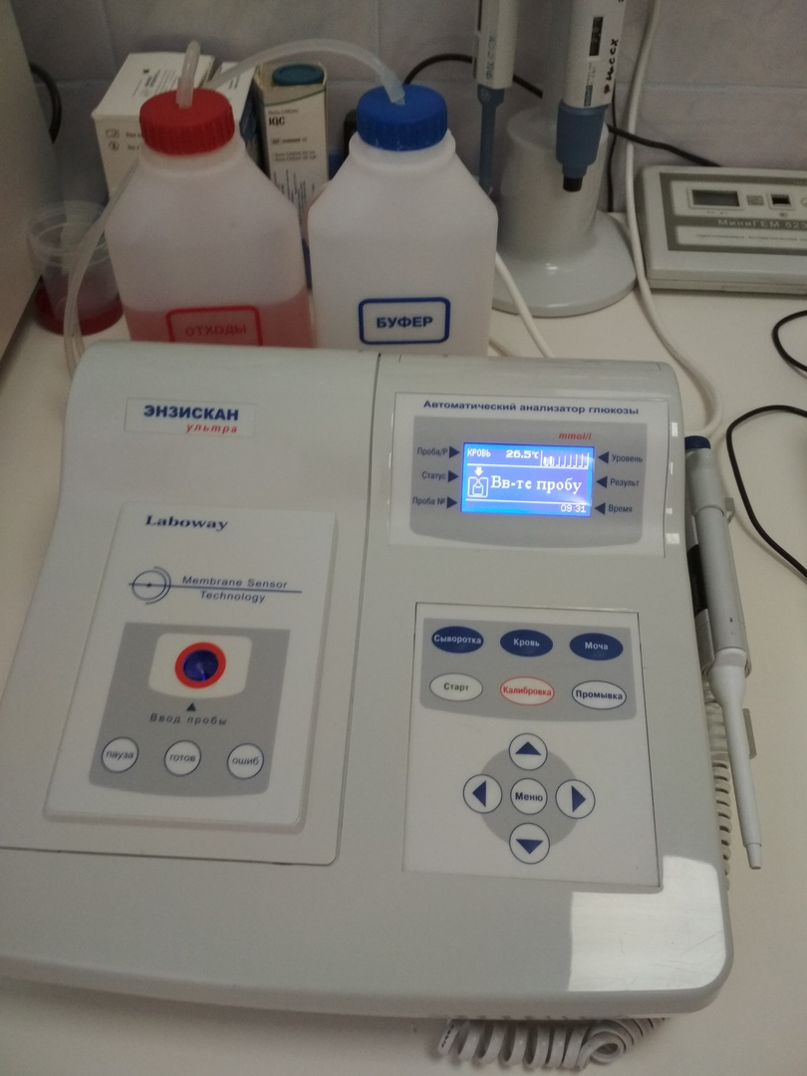

**«Энзискан ультра»**

Больше половины энергии, расходуемой здоровым организмом, образуется за счет окисления глюкозы. Глюкоза и ее производные присутствуют в большинстве органов и тканей. Главные источники глюкозы - сахароза, крахмал, поступающие с пищей, запасы гликогена в печени, а также глюкоза, образующаяся в реакциях синтеза из аминокислот, лактата. Концентрация глюкозы в крови является производной активности процессов гликогенеза, гликогенолиза, глюконеогенеза и гликолиза. Концентрация глюкозы в крови регулируется гормонами: инсулин является основным гипогликемическим фактором, а другие гормоны - глюкагон, соматотропин (СТГ), тиреотропин (ТТГ), гормоны щитовидной железы, кортизол и адреналин вызывают гипергликемю. Концентрация глюкозы в артериальной крови выше, чем венозной, т.к. происходит постоянная утилизация глюкозы тканями. С мочой глюкоза в норме не выводится. Измерение глюкозы в крови является основным лабораторным тестом в диагностике диабета. Рекомендуется проводить контрольные исследования на наличие диабета II типа всех людей (без симптомов диабета) старше 45 лет. В более раннем возрасте скрининговое исследование проводится у людей при повышенном риске диабета (включая детей старше 10 лет). Биохимические сдвиги могут быть обнаружены за несколько лет до клинического диагноза диабета.

**Показания к назначению анализа:**

* Инсулинзависимый и инсулиннезависимый сахарный диабет (диагностика и мониторинг заболевания);
* Патология щитовидной железы, надпочечников, гипофиза;
* Заболевания печени;
* Определение толерантности к глюкозе у лиц из групп риска развития сахарного диабета;
* Ожирение;
* Диабет беременных;
* Нарушенная толерантность к глюкозе.

**Подготовка к исследованию:**

Натощак, не менее чем через 8 ч (!) после последнего приема пищи. Желательно брать кровь в утренние часы. Необходимо исключить повышенные психо-эмоциональные и физические нагрузки.

|  |  |
| --- | --- |
| Возраст | Уровень глюкозы, ммоль/л |
| < 14 | 3,33-5,55 |
| 14-60 | 3,89-5,83 |
| 60-70 | 4,44-6,38 |
| >70 | 4,61-6,10 |

**Повышение уровня глюкозы (гипергликемия):**

* Сахарный диабет у взрослых и детей;
* Физиологическая гипергликемия (умеренная физическая нагрузка, сильные эмоции, стресс, курение, выброс адреналина при инъекции);
* Заболевания поджелудочной железы (острый и хронический панкреатит, панкреатит при эпидемическом паротите, муковисцидозе, гемохроматозе, опухоли поджелудочной железы);
* Хронический заболевания печени и почек;
* Кровоизлияние в мозг, инфаркт миокарда;
* Наличие антител к инсулиновым рецепторам.

**Понижение уровня глюкозы (гипогликемия):**

* Заболевания поджелудочной железы (гиперплазия, аденома или карцинома, бета-клеток островков Лангерганса - инсулином, недостаточность альфа-клеток островков - дефицит глюкагона);
* Эндокринная патология (болезнь Аддисона, гипотиреоз);
* В детском возрасте (у недоношенных, детей, рожденных от матерей с сахарным диабетом);
* Передозировка гипогликемических препаратов и инсулина;
* Тяжелые болезни печени (цирроз, гепатит, карцинома);
* Нарушения питания (длительное голодание, синдром мальабсорбции);
* Отравления мышьяком, хлороформом, салицилатами, антигистаминными препаратами, алкогольная интоксикация;
* Интенсивная физическая нагрузка, лихорадочные состояния.

**День 8-9.**

**Определение содержания показателей углеводного обмена.**

**Определение гликированного Нв.**

Глики́рованный гемоглобин, или гликогемоглобин (кратко обозначается: гемоглобин A1c, HbA1c), — биохимический показатель крови, отражающий среднее содержание сахара в крови за длительный период (от трёх до четырёх месяцев), в отличие от измерения глюкозы крови, которое дает представление об уровне глюкозы крови только на момент исследования.

Определение гликированного гемоглобина на **«Автоматический биохимический анализатор СА-400 FURUNO».**

**Показания к назначению анализа:**

* Диагностика и скрининг сахарного диабета;
* Долговременный мониторинг течения и контроля за лечением больных сахарным диабетом;
* Определение уровня компенсации сахарного диабета;
* Дополнение к глюкозотолерантному тесту (глюкозотолерантный тест при диагностике предиабета, вялотекущего диабета);
* Обследование беременных женщин на диабет беременных.

**Подготовка к исследованию:**

Уровень гликированного гемоглобина не зависит от времени суток, физических нагрузок, приёма пищи, назначенных лекарств, эмоционального состояния пациента.

**Определение содержания показателей белкового обмена.**

**Креатинин** – продукт обмена веществ, выделяемый почками, главным образом, путем гломерулярной фильтрации. У здоровых людей концентрация креатинина в плазме крови практически постоянна и не зависит от потребления воды, физической нагрузки и скорости выделения мочи. Таким образом, повышенные значения креатинина в плазме всегда указывают на пониженное выделение, т.е. на нарушение функции почек. Клиренс креатинина позволяет оценить скорость гломерулярной фильтрации, что позволяет лучше распознавать почечные заболевания и наблюдать за работой почек.

**Подготовка к исследованию:**

* Не принимать пищу в течение 12 часов перед исследованием.
* За 30 минут до анализа исключить физическое и эмоциональное перенапряжение.
* Не курить в течение 30 минут до сдачи крови.

**Гиперкреатининемия** - повышение уровня креатинина в крови может наблюдаться при:

* Усиленном его образовании во время голодания, усиленной мышечной работе, резко выраженном нарушении функции печени и сердечнососудистой системы, воспалительных заболеваниях легких, лихорадочных состояниях, кишечной непроходимости;
* Задержке в организме вследствие нарушения клубочковой фильтрации почек (что расценивается как ранний признак почечной недостаточности), закупорке мочевых путей;
* Нарушением гормонального баланса, например, у больных сахарным диабетом.

**Снижения уровня креатинина:**

* Голодание.
* Гипергидратация (разведение крови – относительная гипокреатининемия).
* Атрофия мышц.

**Мочевина** – основной продукт распада белков. Она является той химической формой, в которой ненужный организму азот удаляется с мочой.

Накопление мочевины и других азотсодержащих соединений в крови вследствие почечной недостаточности приводит к уремии.

Метаболизированный азот находится в организме в виде аммиака, производимого из остатков распада и переработки белков. Аммиак в печени, соединяясь с углекислым газом, образует мочевину. Быстрое разрушение белков и повреждение почек стремительно поднимают уровень мочевины в крови (так же как и практически любая массивная гибель клеток).

Количество выделяемой мочевины находится в прямой зависимости от уровня потребляемого человеком белка, причинами повышения мочевины в крови являются лихорадочные состояния, осложнения диабета, усиленная гормональная функция надпочечников. Повышенный уровень мочевины – маркер снижения клубочковой фильтрации.

**Метод исследования**: УФ кинетический тест.

**Подготовиться к исследованию:**

Не принимать пищу в течение 12 часов до исследования.

Исключить физическое и эмоциональное перенапряжение и не курить 30 минут до сдачи крови.

**Повышения уровня мочевины в крови:**

* снижение функции почек;
* хроническое заболевание почек (пиелонефрит, гломерулонефрит, амилоидоз, туберкулез почек );
* обструкция мочевыводящих путей (опухоль мочевого пузыря, аденома простаты, мочекаменная болезнь и др.);
* кровотечение из верхних отделов ЖКТ (язвенная болезнь желудка, двенадцатиперстной кишки, рак желудка, двенадцатиперстной кишки и др.);
* сахарный диабет с кетоацидозом;
* повышенный катаболизм белка при онкологических заболеваниях;
* питание с высоким содержанием белков (мяса, рыбы, яиц, сыра, творога).

**Причины понижения уровня мочевины в крови:**

* печеночная недостаточность, некоторые заболевания печени: (гепатит, цирроз, опухоли печени, передозировки лекарственных средств );
* голодание, низкобелковая диета;
* нефротический синдром (повышенное выделение белка с мочой, гиперлипидемия, снижение уровня белка в крови);
* беременность (повышенный синтез белка и увеличение почечной фильтрации вызывают снижение количества мочевины у беременных женщин).

**Билирубин-** один из основных показателей пигментного обмена, присутствующий в плазме крови здоровых людей в свободном и связанном состоянии. 80-85% билирубина образуется в результате многоэтапного разложения другого пигмента гемоглобина, 15-20% является производным цитохрома, миоглобина и каталаз. Исследование содержания билирубина позволяет, как объективно оценивать степень тяжести желтухи, так и контролировать ее течение. Соотношение общего и прямого билирубина является ценными показателями для проведения дифференциальной диагностики различных форм желтухи.

**Общий билирубин состоит из 2 фракций**: 1. непрямой (свободный, комплекс с альбуминами) 2. прямой (конъюгированный, связанный с глюкуроновой кислотой).

Увеличение содержания билирубина сопровождается желтушной окраской слизистых оболочек и кожных покровов. **Легкая форма желтухи** до 86 мкмоль/л, **среднетяжелая** 87-159 мкмоль/л, **тяжелая** 160 мкмоль/л.

Содержание непрямого (свободного) и общего билирубина в крови возрастает при:

* повышенном распаде эритроцитов (гемолитическая анемия);
* физиологической желтухе новорожденных;
* врожденных и приобретенных нарушениях превращения свободного билирубина в связанный в печени (синдром Жильберта).

Концентрация прямого (связанного) билирубина в крови увеличивается при воспалительных процессах в печени (гепатит).

Содержание прямого и общего билирубина в крови увеличивается при механической желтухе. Содержание общего билирубина увеличивается также при приеме лекарств, увеличивающих гемолиз ( аспирин, тетрациклин). Уровень прямого билирубина может увеличиваться под действием лекарств, задерживающих желчь в печени (холестаз) пиницилин, эритромицин, пероральных контрацептивов, никотиновой кислоты.

**Норма в плазме крови**: общий - 3,4-20,5 мкмоль/л; непрямой 1,7-17,1 мкмоль/л; прямой 0,86-5,3 мкмоль/л.

**Мочевая кислота** - главный продукт распада основного компонента нуклеиновых кислот пуриновых оснований. Поскольку она не используется далее в обменных процессах, то выделяется почками с мочой. Исследование содержания мочевой кислоты представляет особый интерес для диагностики подагры, т.к. это заболевание тесно связано с нарушением обмена пуриновых оснований. Оно характеризуется отложением солей мочевой кислоты в суставах и других тканях, а также увеличение мочевой кислоты в крови.

**Гиперурикемия -** повышение уровня мочевой кислоты в крови - наблюдается при:

* заболеваниях, которые сопровождаются распадом клеточных элементов (лейкозах, эритроцитозах, злокачественных новообразованиях, инфаркте миокарда, голодании);
* нарушении выделительной функции почек (гломерулонефрит);
* подагре;
* употребление пищи богатой пуриновыми основаниями и жирами.

**Гипоурикемия** - понижение уровня мочевой кислоты в крови - отмечается при лечении препаратами пиперазинового ряда, иногда при гепатите, анемиях.

Определение мочевой кислоты ферментативным (урекиназным)методом в сыворотке крови.

**Норма:** мужчины 160-500 мкмоль/л; Женщины 240-500 мкмоль/л.

**День 10.**

**Определение содержания общего белка и белковых фракций.**

**Гипопротеинемия**:

* при недостатке белковой пищи (голодании, недоедании);
* сужении пищевода, нарушениях работы ЖКТ (воспалительного характера - при энтеритах);
* воспалительных процессах печени, при которых подавляется биосинтез белка (цирроз печени, интоксикации);
* при повышенном распаде белков (ожоги, злокачественные опухали, гиперфункции щитовидной железы);
* при беременности и лактации;
* при увеличении количества воды в кровеносном русле (например, при уменьшении диуреза, прекращении выделения мочи).

**Гиперпротеинемия**:

1. Абсолютная гиперпротеинемия (не связанная с нарушением водного баланса) - встречается редко. Значительное возрастание концентрации общего белка (до 120 г/л) встречается при миеломной болезни. Менее выраженная гиперпротеинемия отмечается при хроническом полиартрите.
2. Относительная гиперпротеинемия (вызвана уменьшением содержания воды в русле крови) возникает из-за потери жидкости организмом больных, страдающих тяжелыми ожогами, генерализованным перитонитом, непроходимостью кишечника, неукротимой рвотой, поносом, несахарным диабетом, хроническим нефритом. Она может отмечаться при усиленном потоотделении.

**Клинико-диагностическое значение определения альбуминов в крови**

**Альбумины** - это простые белки (протеины) плазмы крови, которые определяют большую часть онкотического давления, участвуют в обезвреживании и транспортировке и жирных кислот, холестерина, билирубина, лекарственных веществ, образую с ними водо-растворимые комплексы. Альбумины сравнительно легко обновляются в организме. Основным местом их синтеза является печень.

**Гипоальбуминемия:**

* Голодании;
* воспалительных заболеваниях;
* циррозе печени;
* злокачественных опухолях;
* кровотечениях;
* остром и хроническом гломерулонефрите;
* почечной недостаточности;
* лейкозах.

**Гиперальбуминемия:** практически не встречается, а если и обнаруживается, то она, как правило, вызывается уменьшением содержания воды в кровеносном русле (дегидратацией), гемоконцентрацией и внутривенном введении больших количеств концентрированных растворов альбумина.

**Клинико-диагностическое значение определения белковых фракций в сыворотке крови**.

При многих заболеваниях на фоне нормальной картины общего белка крови, наблюдаются изменения в уровне концентрации отдельных белковых фракций, т.е. диспротеинемии.

Альфа-1- и альфа-2-глобулины включают в себя белки «острой фазы» (они повышаются при острых воспалительных процессах, травмах, аллергических и стрессовых состояниях).

Их количество в крови возрастает при многих острых, подострых и хронических воспалительных процессах:

* пневмонии;
* туберкулезе легких;
* острых инфекциях;
* остром ревматизме;
* остром полиартрите.

Бетта-глобулины увеличиваются в крови при:

* злокачественных новообразованиях;
* инфекционном, токсическом гепатите, желтухе.

Гамма-глобулины увеличиваются при хронических воспалительных процессах:

* в суставах (ревматоидный артрит);
* лоханках почек;
* почках (нефрит);
* желчном и мочевом пузыре (холецистит, цистит);
* инфекционном гепатите, токсическом поражении печени, механической желтухе.

**День 11.**

**Определение содержания показателей липидного обмена.**

**Холестерин-** это вторичный одноатомный ароматический спирт. Он обнаруживается во всех тканях и жидкостях человеческого организма, как в свободном состоянии, так и в виде сложных эфиров. У практически здоровых людей 2/3 холестерина плазмы содержится в составе атерогенных , 1/3 – антиатерогенных липопротеидов. Уровни содержания Хс и ТАГ в крови являются наиболее важными показателями липидного обмена. Существует прямая зависимость между увеличением концентрации Хс в плазме и появлением риска атеросклеротического поражения коронарных сосудов.

В норме уровень общего Хс колеблется в широких пределах – 3.0 – 5.2 ммоль/л.

**Увеличение концентрации Хс в сыворотке отмечается при:**

* Первичных гиперлипопротеинемий (наследственно обусловленных нарушениях метаболизма);
* Вторичных гиперлипопротеинемий – ишемическая болезнь, заболевания печени, поражения почек, снижение функции щитовидной железы, заболевания поджелудочной железы, сахарный диабет, алкоголизм, прием лекарств.

**Уменьшение концентрации Хс в сыворотке отмечается при:**

* Голодании;
* Злокачественных новообразований;
* Болезнях печени (цирроз в поздней стадии заболевания, острая дистрофия, инфекции);
* Повышенной функции щитовидной железы;
* Анемии.

**Хс – ЛПВП** – холестерин липопротеинов высокой плотности, или альфа – холестерин. В организме осуществляет защитную, антиатерогенную функцию. Является критерием, отражающим состояние липидного обмена.

**Липопротеиды**– это транспортные формы липидов и других гидрофобных соединений. Сферические частицы с гидрофильной оболочкой, образованной фосфолипидным монослоем, апобелками и свободным холестерином, гидрофобным ядром, состоящим из эфиров холестерина и ТАГ. **Хиломикроны** – наиболее крупные липопротеиды. Содержат 98-99 % липидов и 1-2 % белка. Они образуются в клетках слизистой оболочки кишечника и обеспечивают транспорт липидов из кишечника в лимфу, а затем в кровь. Хиломикроны распадаются под действием фермента липопротеидлипазы. Кровь содержащая большое количество хиломикронов называется хилезной.

**Липопротеиды очень низкой плотности ЛПОНП** (бетта-липопротеины)– 7 - 10 % белка, 90-93 % липидов. Они синтезируются в печени и содержат 56 % ТАГ и 15 % холестерина от общего количества липидов. Основное назначение – транспорт ТАГ из печени в кровь.

**Липопротеиды низкой плотности ЛПНП** (бетта-липопротеины) – количество белка 9-20 %, липидов 91-80 %. Среди липидов преобладают холестерин и ТАГ (до 40 %). Образуются в кровотоке из ЛПОНП под действием липопротеидлипазы. Основное их назначение – транспорт холестерина в клетки органов и тканей. Разрушаются в лизосомах клетки.

**Липопротеиды высокой плотности ЛПВП** (альфа-липопротеины) – белка 35-50 %, липидов 65-50 %. Липиды представлены холестерином и фосфолипидами. Это самые мелкие из липопротеидов. Образуются в печени в «незрелом виде» и содержат только фосфолипиды, затем поступают в клетки тканей и «забирают» холестерин из клетки. В «зрелом» виде поступают в печень, где разрушаются. Основное назначение – удаление избытка холестерина с поверхности клеток. Изменение содержания липидов в крови называется дислипидемией. Эти изменения чаще всего выражаются в увеличении количества липопротеидов – гиперлипопротеидемия.

В организме осуществляет защитную, антиатерогенную функцию. Является критерием, отражающим состояние липидного обмена. Показатели нормы содержания Хс-ЛПВП в плазме крови составляют 0.9 – 1.9 ммоль/л. **Снижение концентрации Хс-ЛПВП-** до уровня 0.9 ммоль/л вызывает повышенный риск атеросклероза (уменьшение концентрации Хс- ЛПВП с 0.91 до 0.78 ммоль/л – сопровождается трехкратным повышением риска развития ИБС).

Увеличение концентрации Хс-ЛПВП плазмы сопровождается усилением антиатерогенного влияния ЛПВП.

**Повышение концентрации Хс-ЛПВП в плазме отмечается при**:

* Большой регулярной физической активности;
* Влиянии некоторых лекарств, понижающих содержание общих липидов;
* Циррозе печени;
* Алкоголизме;
* Раке кишечника.

**Снижение концентрации Хс-ЛПВП отмечается при**:

* Атеросклерозе;
* Инфаркте миокарда;
* Сахарном диабете;
* Туберкулезе легких.

**Снижение уровня Хс-ЛПВП сопровождает факторы риска ИБС, к числу которых относят:**

* Курение;
* Ожирение;
* Малоподвижный образ жизни;
* Гипертензию.

**Хс-ЛПНП** – холестерин липопротеинов низкой плотности или бета- холестерин. Основная транспортная форма Хс, переносящая его главным образом в виде эфиров Хс из печени в клетки органов и тканей.

**В норме содержание Хс-ЛПНП** -в плазме ниже 3.5 ммоль/л, повышенные – 3.5 –4.0 ммоль/л, высокие - более 4.0 ммоль/л.

**Увеличение концентрации Хс-ЛПНП в плазме отмечается при:** Первичных гиперлипопротеинемий (наследственно обусловленных нарушениях метаболизма);

* Ожирении;
* Ишемической болезни сердца;
* Заболеваниях печени;
* Нефротическом синдроме;
* Сахарном диабете;
* Гипотиреозе.

**Уменьшение концентрации Хс-ЛПНП в сыворотке отмечается при:**

* Голодании;
* Злокачественных новообразованиях;
* Гипертиреозе;
* Поражении ЦНС;
* Анемии;
* Заболевания легких;
* Обширных ожогах.

Для оценки фракций холестерина используют формулу Фривальда:

Хс-ЛПНП = общий Хс – Хс-ЛПВП -ТАГ/2.2

Для оценки соотношения атерогенных и антиатерогенных ЛП используют холестериновый коэффициент атерогенности (индекс атерогенности, ИА), рассчитываемый на основании формулы:

**ИА = (Общий Хс – Хс-ЛПВП) / (Хс-ЛПВП)**

Индекс атерогенности является идеальным у младенцев (не более 1), достигает примерно 2.5 у здоровых мужчин и 2.2 у здоровых женщин.

У мужчин 40-60 лет без клинических проявлений атеросклероза этот коэффициент составляет 3-3.5, у лиц с ИБС – более 4, достигая нередко 5-6 единиц.

**День 12.**

**Определение содержания показателей минерального обмена.**

**Калий**

Норма: 3,6–5,4 ммоль/л.

Участвует в регуляции нервно-мышечного и мышечного возбуждения, поэтому и при повышении, и при понижении концентрации этого элемента в крови нарушается сократительная способность мышечной ткани. Например, существует группа относительно редких наследственных заболеваний – периодические параличи, причем в некоторых семьях паралич связан с повышением концентрации калия в плазме крови, а в некоторых, наоборот, с понижением.

**Гиперкалиемия** – довольно опасное состояние, так как при этом нарушается электрическая проводимость сердца, возникает аритмия и может даже произойти остановка сердца.

Более выраженная гиперкалиемия развивается при почечной недостаточности и недостаточности функции надпочечников (болезнь Аддисона). Тажелая гиперкалиемия может наступить также при обширной травме, ожогах, а также при передозировке кокаина. В таких случаях калий из мышц слишком быстро поступает в кровь, и почки не успевают выводить его.

**Гипокалиемия** – менее опасно, чем гиперкалиемия. Уровень калия в крови снижается, как правило, либо из-за повышенной его потери либо с мочой, либо из-за нарушения всасывания в желудочно-кишечном тракте (при рвоте, поносах).

**Усиленному выведению Калия через почки способствуют:**

• повышение функции коры надпочечников;

• лечение кортикостероидами;

• метаболический алкалоз;

• почечный канальцевый ацидоз;

• лечение антибиотиками (тетрациклин и др.);

• прием препаратов с высоким содержанием натрия.

Причиной гипокалиемии может быть также нарушение распределения калия между внутриклеточной и внеклеточной жидкостями – при наследственном периодическом параличе и приеме тестостерона. При голодании или неадекватном питании тоже может снижаться уровень калия в крови из-за недостаточного поступления калия с пищей.

**Кальций**

Норма: 2,0-2,8 ммоль/л.

Ионы кальция необходимы для передачи нервного импульса, инициации мышечного сокращения, контроля некоторых ферментативных реакций, в частности α‑амилазной реакции, они являются фактором свертывания крови. Значительная часть всего количества кальция (99%) находится в костях, где он депонируется, в форме фосфорнокислых и отчасти углекислых и фтористых солей.

**Гиперкальциемия:** гиперпаратиреозе, злокачественных опухолях с поражением и без поражения костей, тиреотоксикозе, акромегалии, лейкозах, миеломной болезни, ацидозе.

**Гипокальциемия**: выявляется при гипотиреозе, хронической почечной недостаточности, поражении проксимальных и дистальных почечных канальцев, нарушении всасывания, авитаминозе D, остром панкреатите, алкоголизме, циррозе печени, гипоальбуминемии, остром алкалозе (усиление связывания кальция с белками).

**Натрий**

Норма: 135-150 моль/л.

Основной катион внеклеточной жидкости, которого в межклеточной жидкости в 15‑20 раз больше, чем в клетках. Находится он преимущественно в виде ионизированных солей угольной, соляной и фосфорной кислот. Во внеклеточных жидкостях находится 50% этого элемента: около 40% — в костях и хрящах и менее 10% — в клетках. Частично натрий входит в не полностью диссоциированные соли органических кислот (молочная, желчные кислоты), а также в состав белковых молекул.

Функция этого катиона состоит в обеспечении осмотического давления и сохранении кислотно-щелочного равновесия. Наряду с ионами калия натрий принимает участие в поддержании электрохимического потенциала на клеточной мембране и транспорте в клетку различных метаболитов. Объем внеклеточной жидкости находится в высокой зависимости от общего количества натрия в организме, который обусловливает задержку воды в количестве, достаточном для поддержания изотонического давления.

**Гипернатриемия** — увеличение содержания натрия в сыворотке крови свыше 145 ммоль/л

* Недостаток воды — рвота или понос, полиурия при несахарном диабете или диабетическом кетоацидозе, сниженное поступление воды в организм;
* Задержка натрия — почечная недостаточность, снижение клубочковой фильтрации;
* Избыточная терапия солевыми растворами;
* Нарушение механизма жажды — кома, заболевания гипоталамуса, что ведет к неадекватному приему воды.

**Гипонатриемия** — уменьшение уровня натрия в крови ниже 135 ммоль/л

* Недостаточное потребление;
* Потери (при адекватном возмещении только воды) через кожу — с потом, ожоги кожи, с мочой — при лечении диуретиками, при гормональных заболеваниях, при острой почечной недостаточности; через желудочно-кишечный тракт — рвота, понос.

**Магний**

Норма: 0,75-1,0 ммоль/л.

**Повышение** содержания магния в сыворотке- крови наблюдается при уремии и гипотиреозе, а **понижение -** при тиреотоксикозе.

**Железо**

Норма: М(14,3-25,1 ммоль/л), Ж(10,7-21,5 ммоль/л).

**Понижение** содержания железа в сыворотке -крови наблюдается при анемиях, а **повышение** - при поражении паренхимы печени, при циррозах.

Железо в организме входит в состав порфириновых соединений, главным образом гемоглобина, миоглобина и порфирина, в небольших количествах оно включается в состав цитохромов и некоторых ферментов. В плазме крови большая часть железа находится в окисленном трехвалентном состоянии и связывается с белком трансферрином, обнаруживается в составе ферритина и внутрисосудистого гемоглобина.

**День 13.**

**Определение показателей гемостаза современными методами.**

**Метод определения:** оптический клоттинговый.

Клоттинговые (от англ. clot –сгусток) методы основаны на измерении промежутка времени с момента внесения реагента, запускающего ферментативный процесс свертывания плазмы (каскад реакций), до момента коагуляции – образования фибринового сгустка (нитей фибрина).

При скрининговых исследованиях системы гемостаза применяются клоттинговые методы – протромбиновый тест (ПВ – протромбиновое время, с; МНО - международное нормализованное отношение), концентрация фибриногена (по Клаусу, г/л), активированное частичное тромбопластиновое время (АЧТВ, с). Для измерения времени образования сгустка в клоттинговых тестах используют автоматические коагулометры (анализаторы показателей гемостаза), исследования основаны на оптическом принципе регистрации момента выпадения сгустка.

**Определение протромбинового времени (ПВ)**

Тромбопластин (из головного мозга кролика) (Ренампластин) предназначен для определения протромбинового времени (ПВ) в плазме венозной крови и расчета протромбинового отношения (ПО), протромбинового индекса (ПИ) и Международного нормализованного отношения (МНО), а также для определения протромбина по Квику в % от нормы.

Определение протромбинового времени - это высокочувствительный скрининговый тест, который выявляет нарушения факторов внешнего пути свертывания крови (ф. II, V, VII и X) и рекомендуется для:

* мониторинга терапии непрямыми антикоагулянтами;
* диагностики наследственных и приобретенных коагулопатий;
* диагностики заболеваний печени.

Ренампластин предназначен для работы на всех типах полуавтоматических и автоматических коагулометров и ручным методом.

Оборудование и материалы:

* центрифуга лабораторная;
* пипетки полуавтоматические (50-200 мкл и 200-1000 мкл);
* пробирки пластиковые 10 мл;
* реагент для приготовления стабилизатора крови (Цитрат натрия) или вакуумные системы для взятия крови с 3,2% цитратом натрия;
* Плазма-калибратор для определения МНО и протромбина по Квику (Протромбин-калибратор);
* Вода дистиллированная;
* Физиологический раствор (0,9% раствор NaCl)

**Принцип:** клоттинговый. При добавлении к цитратной плазме избытка тканевого тромбопластина и ионов кальция время образования сгустка фибрина зависит только от активности факторов внешнего и общего пути коагуляции: I, II, V, VII, X. Определяется время от момента добавления к исследуемой плазме Ренампластина до момента образования сгустка фибрина.

Образцы плазмы крови для анализа не должны быть гемолизированы, содержать сгустки, примесь эритроцитов, не должны контактировать со стеклянной поверхностью.

**Условия хранения биоматериала**: Время хранения исследуемой плазмы до анализа - не более 8 ч при комнатной температуре. Не допускается хранение образцов при температуре 2-8 С в связи с возможностью активации фактора VII.

При работе с кровью общим правилом является немедленное отделение плазмы от форменных элементов, так как некоторые вещества могут поглощаться и инактивироваться эритроцитами и лейкоцитами.

**Проведение анализа на автоматическом коагулометре:**

* Выбрать на автоматическом коагулометре программу для определения протромбинового времени;
* Поместить флаконы с приготовленными реагентами в соответствующие ячейки автоматического коагулометра;
* Поместить контрольные и исследуемые образцы плазмы в соответствующие ячейки автоматического коагулометра;
* Запустить программу измерения;
* Считать результаты.

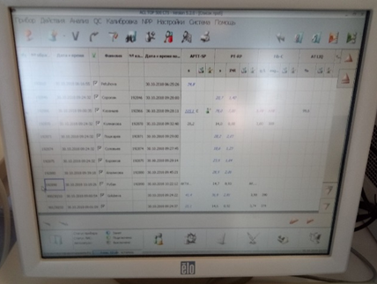

Автоматический коагулометр АСL TOP 500

Нормальные значения:

|  |  |
| --- | --- |
| Показатель | Значение |
| ПВ, сек | 12-18 |
| МНО | 0,9-1,1 |
| Протромбин по Квику в % от нормы | 70-130 |
| ПИ, % | 90-105 |

Интерпретация результатов:

**Удлинение ПВ**:

- дефицитом факторов внешнего пути свертывания (II, V, VII, X);

- дефицитом витамина К;

- приемом антикоагулянтов непрямого действия (например, варфарина и др.);

- ДВС-синдромом (фаза гипокоагуляции);

- афибриногенемией, гипофибриногенемией, дисфибриногенемией;

- заболеванием печени

- антикоагулянтами прямого действия (гепарин);

- злокачественными опухолями.

**Укорочение ПВ:**

- активации внешнего пути свертывания и гиперкоагуляции;

- повышении активности факторов внешнего пути свертывания;

- ДВС-синдроме;

- активации системы фибринолиза.

**Регистрация результатов исследования:**

Печатаем результаты анализа, регистрируем их в журнале регистрации показателей гемостаза (указываем дату, № п/п, отделение, ФИО пациента, № пробы, ИД пациента, значение ПВ, МНО).

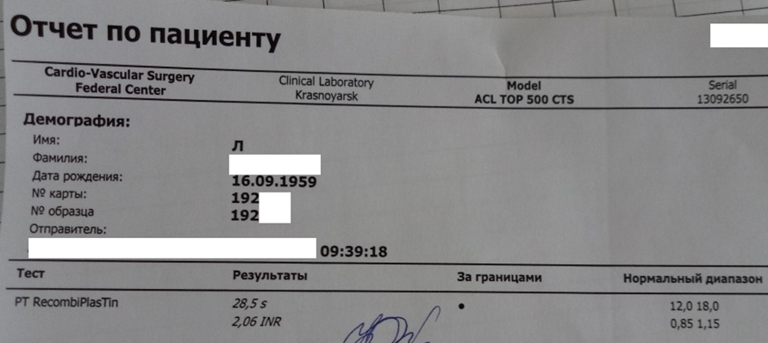

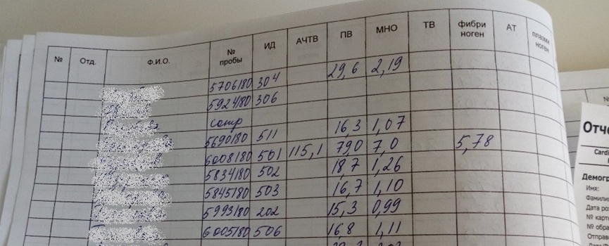

Регистрируем полученные результаты в ЛИС Cordis:

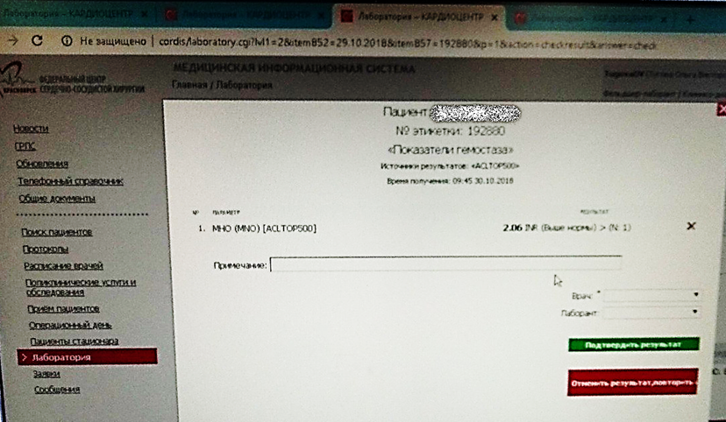

**День 14.**

**Определение АЧТВ -**Активированное частичное тромбопластиновое время (АЧТВ) является одним из наиболее распространенных и чувствительных тестов для выявления широкого диапазона коагуляционных нарушений. АЧТВ изменяется в зависимости от различных количеств фибриногена, активности протромбина, факторов V, VIII, IX, X, XI, XII, факторов контакта, присутствия специфических ингибиторов факторов свертывания VIII и IX. АЧТВ является широко применяемым методом мониторинга эффективности парентерального введения гепарина. При этом время свертывания увеличивается пропорционально уровню гепарина. У пациентов, принимающих пероральные антикоагулянты, снижаются уровни циркуляции факторов II, VII, IX и X, поэтому АЧТВ может увеличиваться. В присутствии неспецифичных ингибиторов, например волчаночного антикоагулянта, АЧТВ может удлиняться.

Набор реагентов для определения активированного частичного тромбопластинового времени (АЧТВ-тест) предназначен для работы на всех типах полуавтоматических и автоматических коагулометров.

**Принцип метода:** К исследуемой плазме крови последовательно добавляют АЧТВ-реагент, представляющий собой водный раствор эллаговой кислоты (активатор внутреннего пути свертывания) в комплексе с соевыми фосфолипидами, и кальций хлористый. В процессе измерения АЧТВ регистрируют время от момента добавления ионов кальция до момента образования сгустка.

**Нормальный диапазон** значений АЧТВ, полученный при определении АЧТВ у не менее 100 здоровых доноров, составляет в среднем 25 -35 сек и указан в паспорте для каждой серии набора.

Плазму крови после получения или анализируют сразу, или помещают во флаконы с плотно закрывающимися крышками и замораживают при температуре не выше -20°С.

**Условия хранения плазмы:** Время хранения исследуемой плазмы до анализа - не более 4 ч при комнатной температуре и не более 8 ч при температуре 2-8°С. Допускается однократное замораживание плазмы при температуре -18-20°С и хранение при этой температуре не более 2 мес.

Для исследований необходимо использовать плазму крови, лишенную тромбоцитов, полученную двойным центрифугированием.

После первого центрифугирования плазму перенести в другую пробирку и повторно центрифугировать 15 мин при 3000 об/мин. Немедленно после центрифугирования перенести верхний слой плазмы (не более половины объема) в пластиковую пробирку.

**Определение содержания фибриногена**

Определение содержания фибриногена в плазме крови является одним из сновных тестов при исследовании гемостаза. Тест предназначен для измерения содержания фибриногена вплазме при гиперфибриногенемии, которая связанна с тяжестью воспалительных, иммунных, деструктивных процессов, а также является одним из факторов повышенного риска развития

гипервискозного синдрома, артериальных тромбозов и инфарктов органов, а также при остром ДВС-синдроме, при лечении фибринолитиками, при врожденных гипо- и дисфибриногенемиях.

Набор реагентов для определения содержания фибриногена (Фибриноген-тест) предназначен для работы на всех типах полуавтоматических и автоматических коагулометров.

**Принцип метода**

Измеряется время свертывания разбавленной в 10 раз цитратной плазмы крови при добавлении избытка тромбина. В этой системе время образования сгустка фибрина зависит только от концентрации в плазме фибриногена, определяемой по калибровочному графику разведений плазмы-калибратора с установленным содержанием фибриногена.

Нормальный диапазон значений фибриногена, полученный при определении у не менее 100 здоровых доноров, составляет в 2,0 – 4,0 г/л.

**Снижение концентрации фибриногена** :наблюдается при врожденном дефиците фибриногена (афибриногенемия, гипофибриногенемия, дисфибриногенемия), при ДВС-синдроме, тяжелых поражениях печени, острых фибринолитических состояниях, злокачественных опухолях и при лечении фибринолитиками.

**Повышение концентрации фибриногена**: наблюдается при гиперфибриногенемии, инфекционных заболеваниях, при тромбозах и тромбоэмболиях, в том числе у больных инфарктом миокарда, ишемическим инсультом, в последние месяцы беременности, после хирургических операций, при воспалительных процессах, при заболеваниях почек.

**День 15.**

**Работа на современных биохимических показателях.**

**«Анализатор газов крови АВL800 FLEX»**

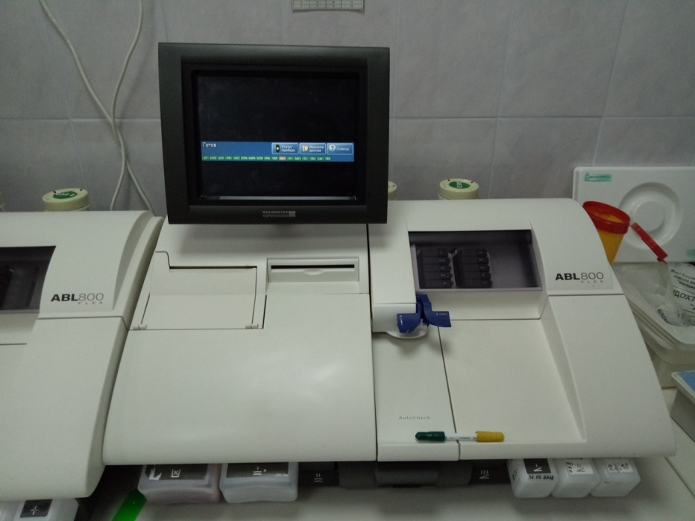

**«Коагулометр HEMOCHRON Response»**

**Для определения АСТ- активированное время свертывания.**

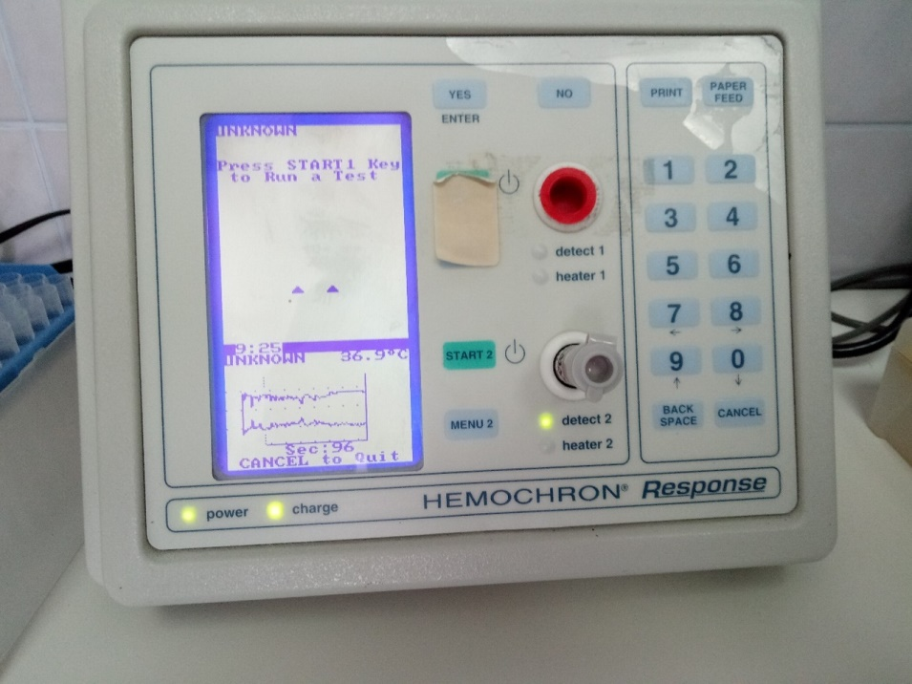

**«Glukometer PRO»**

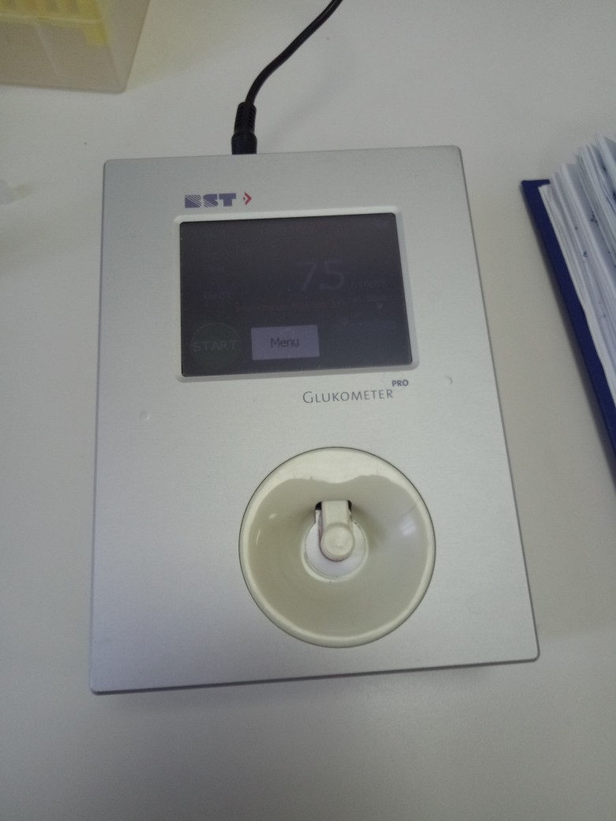

**«Автоматический биохимический анализатор CA 400 FURUNO»**

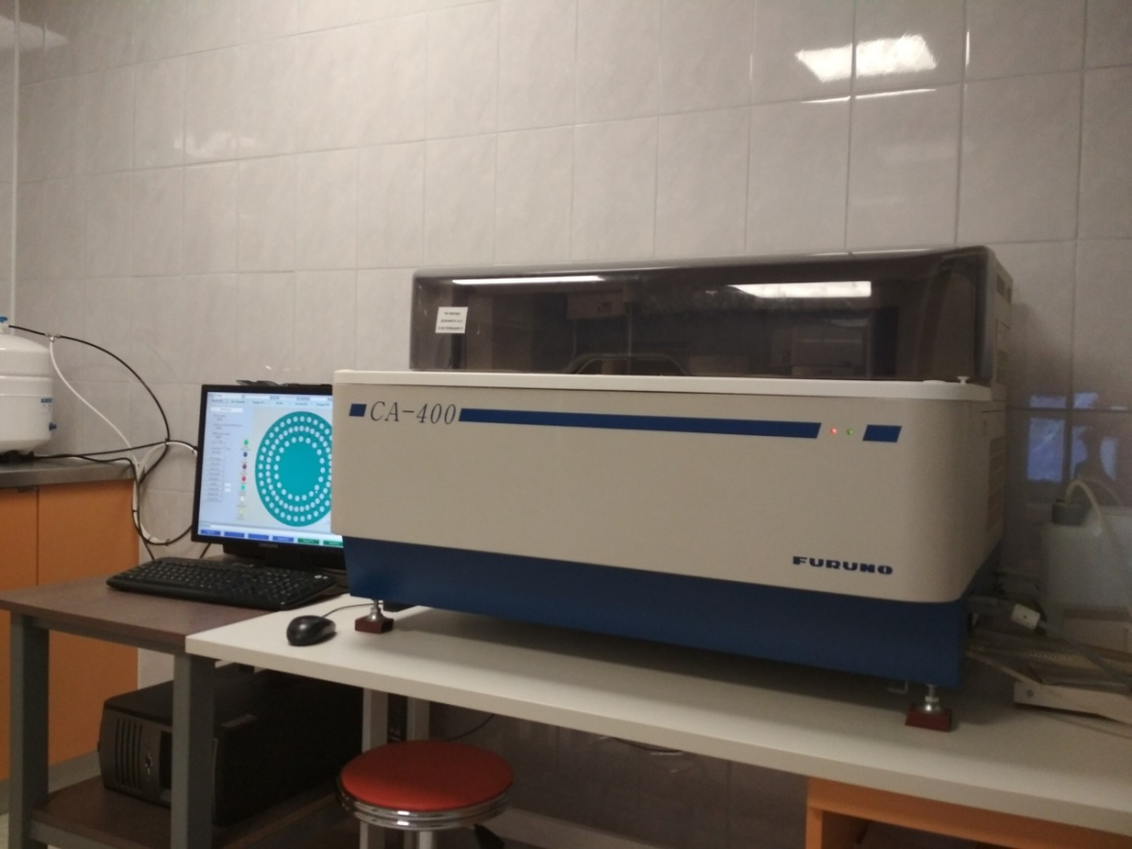

**Автоматический анализатор для определения белковых фракций «Система Capillarys»**

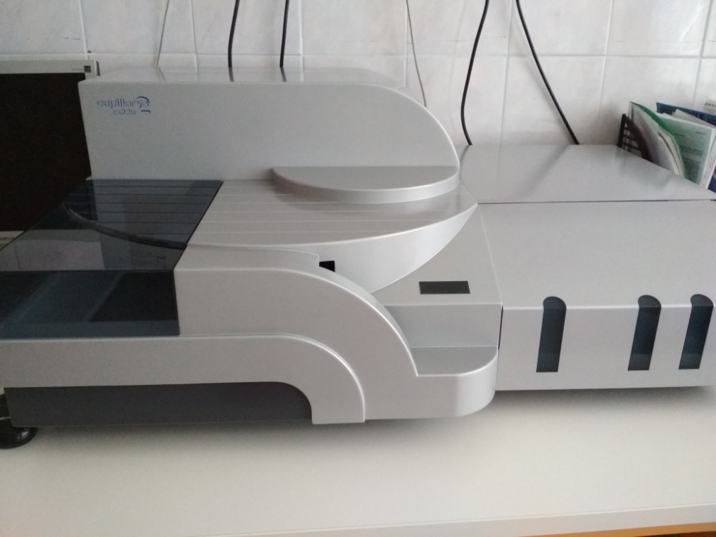

**Автоматический анализатор для определения скорости оседания эритроцитов(СОЭ) « SI R20 PN Roller 20 Plus Needle»**

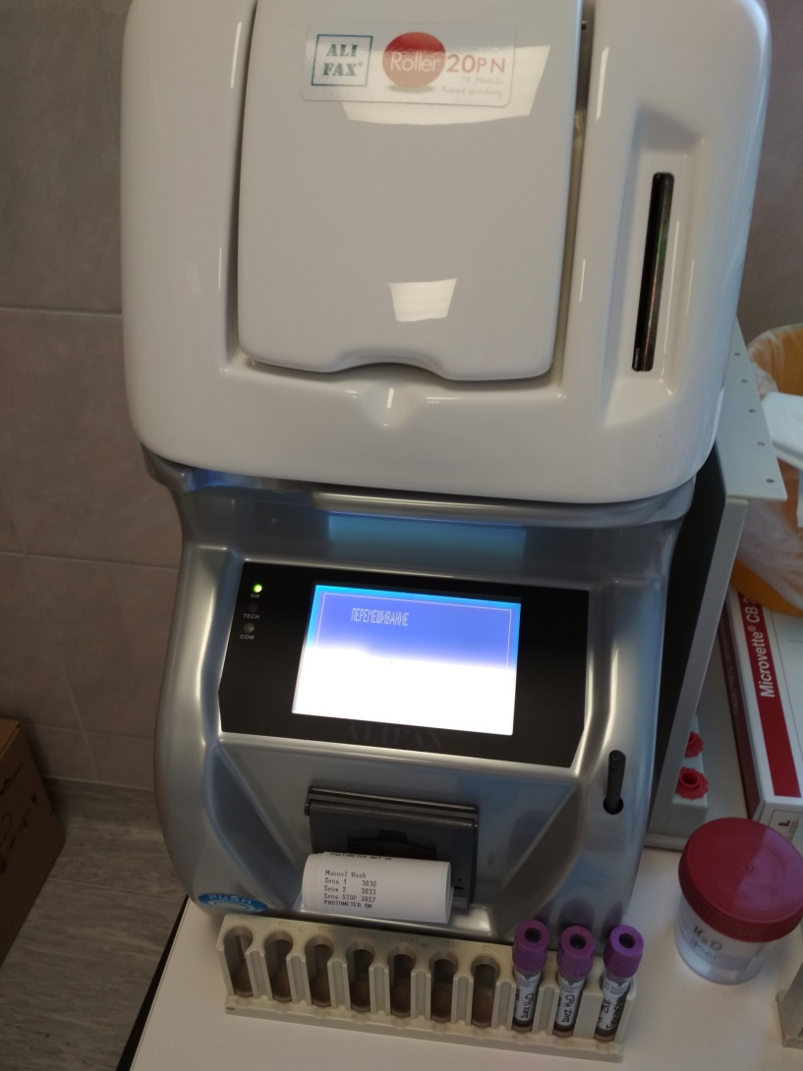

**День 16.**

**Определение скорости оседания эритроцитов (СОЭ).**

Скорость оседания эритроцитов (СОЭ) – показатель, определение которого входит в общий анализ крови. Это неспецифический лабораторный скрининговый тест, изменение которого может служить косвенным признаком текущего воспалительного или иных патологических процессов, таких как злокачественные опухоли и диффузные заболевания соединительной ткани.

Скорость оседания эритроцитов определяют в разведенной цитратом крови за определенный промежуток времени (1час) и выражают в мм за 1 час. Значение СОЭ определяют как расстояние от нижней части поверхностного мениска (прозрачная плазма) до верхней части осевших эритроцитов в вертикальном столбце стабилизированной цитратом цельной крови.

Основным фактором, влияющим на образование "монетных столбиков" при оседании эритроцитов является белковый состав плазмы крови. Острофазные белки, адсорбируясь на поверхности эритроцитов, снижают их заряд и отталкивание друг от друга, способствуют образованию монетных столбиков и ускоренному оседанию эритроцитов. Повышение уровня белков острой фазы, например, С-реактивного белка, альфа-1-антитрипсина и др., при остром воспалении приводит к повышению СОЭ.

**Методы определения СОЭ**

**Метод Панченкова**

Капилляр Панченкова. Стандартный стеклянный капилляр для определения СОЭ: длина – 172 мм; наружный диаметр – 5 мм; диаметр отверстия – 1,0 мм; четкая коричневая градуировка от 0 до 10 см, шаг шкалы – 1,0 мм; верхнее деление шкалы отмечено «0» и буквой «К» (кровь), напротив деления 50 имеется буква «Р» (реактив).

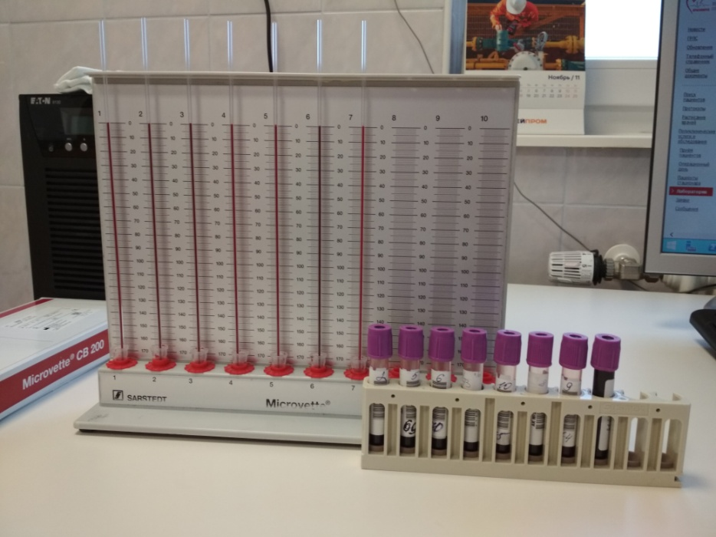

Прибор ПР-3 (СОЭ-метр, аппарат Панченкова) – представляет собой пластиковый штатив с гнездами для установки 20 капилляров.

Процедура определения:

1. Подготовить 5% раствор цитрата натрия и внести на часовое стекло.
2. Промыть капилляр 5% раствором цитрата натрия.
3. Произвести забор капиллярной крови в промытый капилляр.
4. Перенести кровь из капилляра на часовое стекло.
5. Повторить шаги 3 и 4.
6. Перемешать кровь с цитратом натрия на часовом стекле и вновь заполнить капилляр.
7. Установить капилляр в штатив Панченкова.
8. Запустить таймер для каждого капилляра отдельно.

Через 1 час определить СОЭ по высоте столба прозрачной плазмы.

**Факторы, влияющие на определение СОЭ:**

* Гематокрит
* Температура анализа
* Время хранения пробы (не более 4 ч при комнатной температуре)
* Антикоагулянт (рекомендован цитрат Na)
* Вертикальность пробирки / капилляра
* Длина пробирки / капилляра
* Внутренний диаметр пробирки / капилляра
* Вязкость плазмы
* Степень разведения крови (рекомендуемое разведение 1:5)

**Показания к назначению анализа:**

* Воспалительные заболевания;
* Инфекции;
* Подозрение на новообразования;
* Скрининговое обследование при профилактических осмотрах.

Измерение СОЭ необходимо рассматривать как скрининговый тест, который не имеет специфичности для какого-то определенного заболевания и может использоваться в качестве вспомогательного диагностического теста.

**Повышение (ускорение СОЭ):**

1. Физиологическое

* Пожилой возраст;
* У женщин во время беременности, менструации, в послеродовом периоде.

1. Патологическое

* Воспалительные процессы;
* Интоксикации;
* Острые и хронические инфекции (пневмония, остеомиелит, туберкулез, сифилис);
* Инфаркт миокарда;
* Травмы, переломы костей;
* Состояние после шока, операционных вмешательств;
* Анемии, состояние после кровопотери;
* Заболевания почек (хронический нефрит, нефротический синдром);
* Злокачественные опухоли;
* Парапротеинемии (миеломная болезнь, макроглобулинемия Вальденстрема);
* Гиперфибриногенемия;
* Прием лекарственных препаратов (эстрогенов, глюкокортикоидов).

**Понижение (замедление СОЭ):**

* Голодание, снижение мышечной массы;
* Прием кортикостероидов;
* Беременность (особенно 1 и 2 семестр);
* Вегетарианская диета;
* Гипергидратация.

**День 17.**

**Правила проведение мероприятий по стерилизации и дезинфекции лабораторной посуды, инструментария, средств защиты.**

Для проведения дезинфекционных и стерилизационных мероприятий ООМД (организация, осуществляющая медицинскую деятельность) должны регулярно обеспечиваться моющими и дезинфицирующими средствами различного назначения, кожными антисептиками, средствами для стерилизации изделий медицинского назначения, а также стерилизационными упаковочными материалами и средствами контроля (в том числе химическими индикаторами).

**Дезинфекция** – это комплекс мероприятий, направленных на уничтожение определенного вида патогенного или условно-патогенного микроорганизма в объектах внешней среды с помощью химических антисептиков, физических, биологических воздействий.

Дезинфекция и стерилизация изделий медицинского назначения проводится с целью уничтожения патогенных и условно-патогенных микроорганизмов - вирусов (в т. ч. возбудителей парентеральных вирусных гепатитов, ВИЧ-инфекции), бактерий (включая микобактерии туберкулеза), грибов на изделиях медицинского назначения, а также в их каналах и полостях.

Дезинфекции подлежат все изделия после применения их у пациента. Стерилизации подлежат все изделия, соприкасающиеся с раневой поверхностью, контактирующие с кровью в организме пациента или вводимой в него, инъекционными препаратами, а также изделия, которые в процессе эксплуатации контактируют со слизистой оболочкой и могут вызвать ее повреждение.

Дезинфекция, предстерилизационная очистка и стерилизация изделий медицинского назначения (далее изделия) направлена на профилактику внутрибольничных инфекций у пациентов и персонала лечебно-профилактических учреждений.

**Основные этапы обработки инструментов медицинского назначения**:

1. дезинфекция

2. предстерилизационная очистка

3. [стерилизация](http://ndez.ru/index.php?option=com_content&view=article&id=76&Itemid=29)

**Дезинфекцию изделий осуществляют химическим методом**

Химический метод дезинфекции

Основные правила этапа дезинфекции медицинского инструментария с использованием дезинфектантов:

1. В качестве средств стерилизации используют только разрешенные физические и химические средства.

2. При выборе средств следует учитывать рекомендации изготовителей изделий, касающиеся воздействия конкретных средств (из числа разрешенных в нашей стране для этой цели) на материалы этих изделий.

3. Дезинфекцию с использованием химических средств проводят способом погружения изделий в раствор в специальных емкостях из стекла, пластмасс или покрытых эмалью БЕЗ ПОВРЕЖДЕНИЙ.

4. Промывка изделий под проточной водой до дезинфекции НЕ ДОПУСКАЕТСЯ, т. к. аэрозоль, образующийся в процессе мытья, может инфицировать лиц, занимающихся обработкой, а также поверхности помещений.  
5. Мед.изделия погружаются в дез. раствор сразу же после применения таким образом, чтобы дез. раствор полностью покрывал инструменты.

6. Значительно загрязненные инструменты подвергают предварительной, а затем собственно дезинфекции.

7. По окончании дезинфекционной выдержки изделия промывают. Оставшиеся загрязнения тщательно отмывают с помощью механических средств (ерши, щетки, салфетки марлевые или бязевые и др.) проточной питьевой водой.

Предстерилизационная очистка предусматривает окончательное удаление остатков белковых, жировых, механических загрязнений и остаточных количеств лекарственных препаратов.

Предстерилизационной очистке должны подвергаться все изделия, подлежащие стерилизации.

Разобранные изделия подвергают предстерилизационной очистке в разобранном виде с полным погружением и заполнением каналов.

Этапы предстерилизационной очистки:

1. Промывание проточной водой после дезинфекции над раковиной в течение 30 секунд до полного уничтожения запаха дезсредств.

2. Этап замачивание в моющем растворе при температуре воды 50°С на 15 минут шприцев и головок в разобранном состоянии.

3. Мытье каждого изделия в этом же растворе, где проводилось замачивание, с помощью ерша или ватного тампона в течение 30 секунд.

4. Споласкивание проточной водой (от 3 до 10 минут).

5. Споласкивание дистиллированной водой в течение 30 секунд.

6. Просушивание горячим воздухом при температуре +75..+87 °С в сушильных шкафах.

Самоконтроль качества ПСО в отделениях лечебно-профилактических учреждений проводится ежедневно.

Организуется и контролируется старшей медсестрой не реже 1 раза в неделю.

Качество предстерилизационной очистки контролируют, определяя:

• кровь - с помощью [азопирамовой пробы](http://ndez.ru/index.php?option=com_content&view=article&id=73&Itemid=29) и [амидопириновой пробы](http://ndez.ru/index.php?option=com_content&view=article&id=75&Itemid=29);

• масляные лекарственные загрязнения - с помощью пробы с суданом-3;

• остатки моющих средств - с помощью [фенолфталеиновой пробы](http://ndez.ru/index.php?option=com_content&view=article&id=74&Itemid=29).

При положительной пробе на кровь, моющее средство всю группу контролируемых изделий, от которой отбирался контроль, подвергают повторной обработке до получения отрицательных результатов.

**День 18.**

**Правила утилизации отработанного материала.**

***«Санитарно-эпидемиологические требования к обращению с медицинскими отходами СанПиН 2.1.7.2790-10»***

**Класс А**- эпидемиологически безопасные отходы, приближенные по составу к твердым бытовым отходам( далее –ТБО): мебель, инвентарь, неисправные приборы и оборудование, не содержащие токсических элементов; неинфицированная бумага, упаковочный материал.

**Класс Б**- эпидемиологически опасные отходы: отходы с микроорганизмами III-IV групп патогенности(опасности), упаковка и контейнеры из под проб.

**Класс Г**- токсикологически опасные отходы(отходы по составу близкие к промышленным) ртутьсодержащие предметы, приборы и оборудование (люминесцентные и бактерицидные ртутьсодержащие лампы, термометры).

В качестве тары для сбора мусора используют одноразовые пакеты с соответствующей маркировкой (цветовой и текстовой). Пакеты для отходов класса А –белого цвета, для отходов класса Б –желтого цвета. Норматив заполнения пакета не более ¾ объема, максимальная вместимость до 15кг.

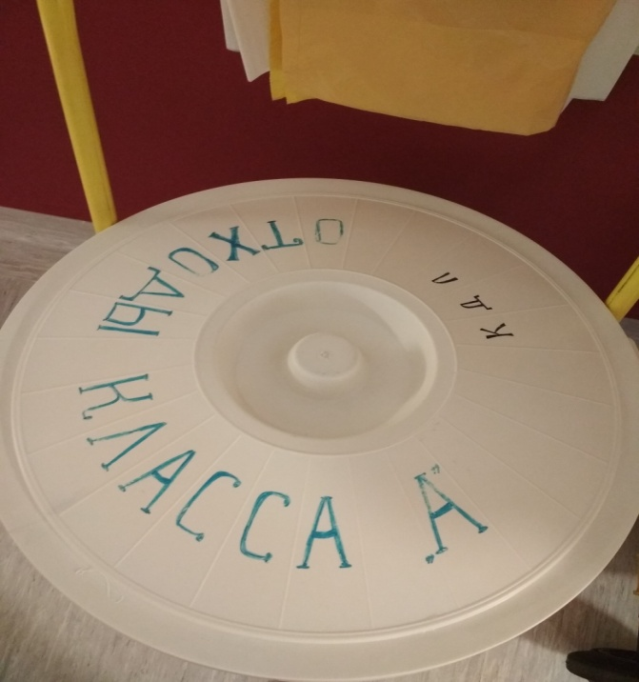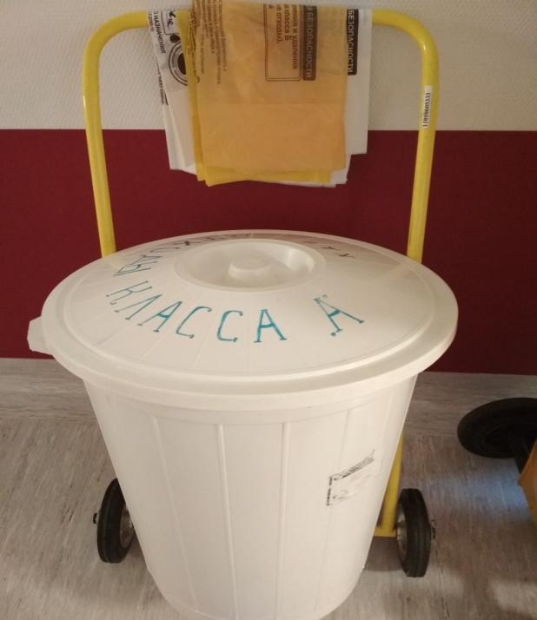

Для транспортировки используют тележки и закрывающиеся контейнеры.

Контейнеры для сбора каждого вида отходов должны быть однотипны, хорошо различимы от контейнеров для отходов другого типа, снабжены плотно закрывающимися крышками.

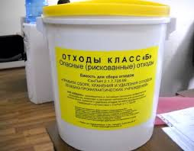

Вывоз отходов классов А и Б осуществляется ежедневно согласно договору со специализированным учреждением. Отходы класса Г(отработанные люминесцентные и бактерицидные лампы, термометры) вывозят по мере необходимости транспортом специального учреждения по договору.

Для дезинфекции отходов класса Б химическим способом используют дезинфицирующие средства, зарегистрированные и разрешенные к применению на территории Российской Федерации, в концентрациях и времени экспозиции, указанных в соответствующих рекомендациях по их применению. Приготовление дезинфицирующих растворов, маркировка емкостей с дезинфицирующим раствором, соблюдение условий хранения и сроков годности контролируется в отделе ответственным лицом.

Персонал, связанный со сбором, временным хранением и транспортированием отходов обеспечивается комплектами специальной одежды и средствами индивидуальной защиты (халаты/медицинские костюмы, колпак или медицинская шапочка, перчатки, маска, специальная обувь).